`S

****Implementasi dan Analisis Connector *Wire Testing Machine* Berbasis *PID* dan *Visual Interface***

Proposal Tugas Akhir

**Oleh:**

**Indra Mora (4212211007)**

**Armeilia Nurhasanah Sitepu (4212201029)**

**Program Studi Teknik Mekatronika Jurusan Teknik Elektro Politeknik Negeri Batam**

**2025**

1

# Pernyataan Keaslian Tugas Akhir

# Saya yang bertandatangan dibawah ini menyatakan bahwa isi sebagian maupun keseluruhan Tugas Akhir saya yang berjudul : “Implementasi dan Analisis Connector *Wire Testing Machine* Berbasis *PID* dan *Visual Interface”* adalahhasil karya sendiri, diselesaikan tanpa menggunakan bahan-bahan yang tidak diizinkan, dan bukan merupakan karya pihak lain yang saya akui sebagai karya sendiri. Semua referensi yang dikutip atau dirujuk telah ditulis secara lengkap pada daftar pustaka. Apabila ternyata pernyataan saya ini tidak benar, saya bersedia menerima sanksi sesuai peraturan yang berlaku.

# Batam, 14 September 2025

# 

# Nama: Indra Mora Nama: Armeilia Nurhasanah Sitepu

# NIM: 4212211007 NIM: 4212201029

# Lembar Pengesahan

**Tugas Akhir disusun untuk memenuhi salah satu syarat memperoleh gelar Sarjana Terapan Teknik (S.Tr.T)**

**di**

**Politeknik Negeri Batam**

**Oleh :**

**Indra Mora (4212211007)**

**Armeilia Nurhasanah Sitepu (4212201029)**

**Tanggal Sidang: 10, 11, 2025**

**Disetujui oleh:**



1. 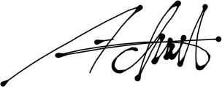**Adlian Jefiza, S.Pd., M.T. NIK: 119220**
   1. **Diono, S.Tr. T., M.Sc NIK: 120243**

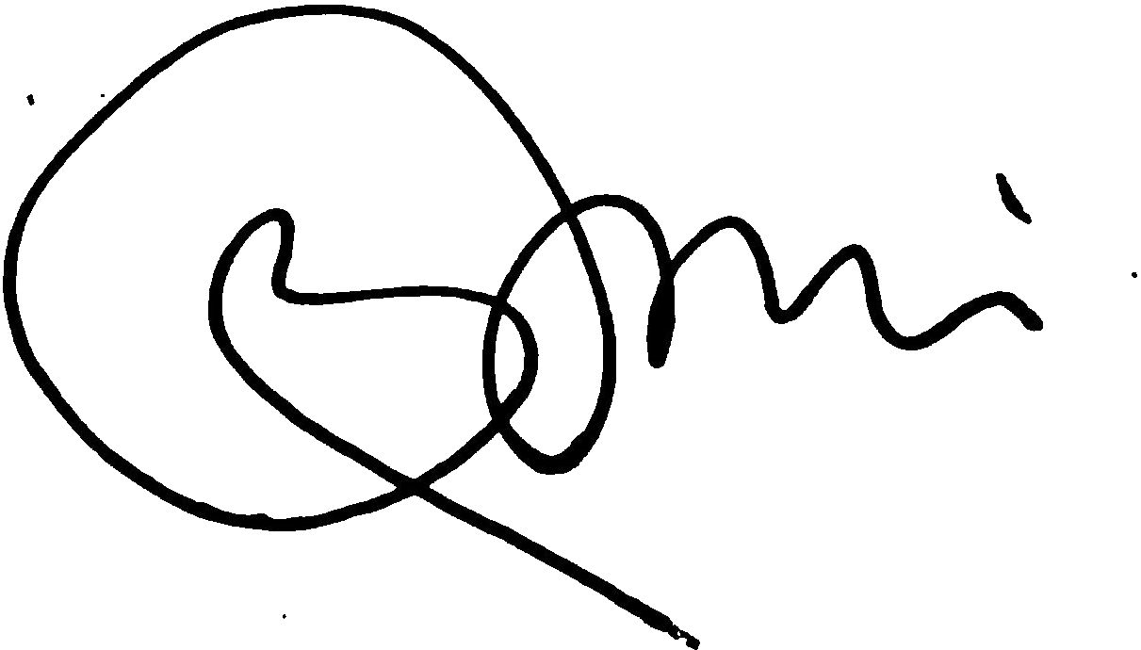

* 1. **Dr. Ir Budi Sugandi, S.T., M.Eng., IPM NIK: 197303212021211005**

**[Implementasi dan Analisis *Connector Wire Testing Machine* Berbasis *PID* dan *Visual Interface*]**

# Abstrak

Dalam era Revolusi Industri 4.0, otomatisasi sistem pengujian kualitas produk menjadi aspek penting dalam menjaga standar produksi dan efisiensi di sektor industri. Penelitian ini mengembangkan Connector Wire Testing Machine yang mengintegrasikan kontrol motor DC berbasis PID (Proportional-Integral-Derivative) dengan antarmuka visual real-time. Penerapan pengendali PID terbukti meningkatkan stabilitas dan akurasi dalam pengujian gaya tarik kabel konektor, dengan metode penyetelan parameter menggunakan Ziegler–Nichols. Penerapan pengendali PID terbukti secara signifikan meningkatkan stabilitas dan akurasi motor DC, dengan rata-rata error tanpa PID sebesar 31.52% yang turun drastis menjadi 0.94% setelah menggunakan PID, dengan menggunakan parameter *Kp = 0.26, Ki = 0.009, dan Kd = 0.0011.* Sistem ini dirancang dengan dukungan PLC sebagai unit kontrol utama, yang memudahkan integrasi antara pengendalian aktuator dan antarmuka visual. Teknologi antarmuka visual memungkinkan operator melakukan pemantauan dan pengendalian secara intuitif, sekaligus memberikan data real-time mengenai performa mesin. Dengan mengurangi potensi kesalahan manual dan mempercepat proses pengujian, sistem ini tidak hanya meningkatkan kehandalan dan presisi hasil uji, tetapi juga mendukung penerapan preventive maintenance melalui deteksi dini potensi kerusakan kabel konektor. Secara keseluruhan, penelitian ini memberikan kontribusi signifikan terhadap peningkatan kualitas, efisiensi, dan keamanan dalam proses produksi industri.

**Kata kunci :** Motor, PID, Ziegler-Nichols , PLC, gaya tarik.

# [Implementation and Analysis of Connector Wire Testing Machine Based on PID and Visual Interface]

## Abstract

*In the era of the Industrial Revolution 4.0, automation of product quality testing systems has become an important aspect in maintaining production standards and efficiency in the industrial sector. This study developed a Connector Wire Testing Machine that integrates PID (Proportional-Integral-Derivative) based DC motor control with a real-time visual interface. The application of a PID controller has been proven to improve stability and accuracy in connector cable tensile force testing, with a parameter tuning method using Ziegler–Nichols. The application of a PID controller has been proven to significantly improve the stability and accuracy of the DC motor, with an average error without PID of 31.52% which decreased drastically to 0.94% after using PID, using parameters Kp = 0.26, Ki = 0.009, and Kd = 0.0011. This system is designed with PLC support as the main control unit, which facilitates integration between actuator control and the visual interface. The visual interface technology allows operators to monitor and control intuitively, while providing real-time data on machine performance. By reducing the potential for manual errors and accelerating the testing process, this system not only improves the reliability and precision of test results but also supports preventive maintenance through early detection of potential connector cable damage. Overall, this research significantly contributes to improving quality, efficiency, and safety in industrial production processes.*

***Keywords:*** *Motor, PID, Ziegler-Nichols, PLC, tensile force*

# Kata Pengantar

Dengan penuh rasa syukur, penulis mengucapkan terima kasih kepada Allah SWT yang telah memberikan rahmat, hidayah, dan kekuatan-Nya, sehingga Penulis dapat menyelesaikan Tugas Akhir yang berjudul "Implementasi dan Analisis Connector Wire Testing Machine Berbasis PID dan Visual Interface” dengan tepat waktu.

Penulis juga ingin menyampaikan rasa terima kasih yang mendalam kepada semua pihak yang telah memberikan dukungan, ilmu, dan waktu yang berharga selama proses penyusunan Tugas Akhir ini. Tugas Akhir ini merupakan bagian dari syarat untuk meraih gelar S.Tr.T di Program Studi Teknik Mekatronika, Jurusan Teknik Elektro, Politeknik Negeri Batam. Penulis menyadari bahwa penyelesaian Tugas Akhir ini tidak akan terwujud tanpa bimbingan dan bantuan dari berbagai pihak. Oleh karena itu, dengan segala kerendahan hati, penulis mengucapkan terima kasih kepada :

1. Bapak Diono, S.Tr.T., M.Sc, sebagai dosen pembimbing, atas bimbingan, arahan, dan motivasinya dalam menyelesaikan tugas akhir ini.
2. Adlian Jefiza, S.Pd., M.T,sebagai dosen penguji 1, atas saran, masukan, dan koreksi yang membangun.
3. Bapak Dr. Ir Budi Sugandi, S.T., M.Eng., IPM,sebagai dosen penguji 2, atas saran, masukan, dan koreksi yang diberikan.
4. Orang tua, keluarga, dan teman-teman atas dukungan moral, material, dan doa untuk menyelesaikan tugas akhir ini.
5. Semua pihak yang telah membantu secara langsung maupun tidak langsung dalam penyelesaian tugas akhir ini.

Penulis menyadari bahwa Tugas Akhir ini masih jauh dari sempurna karena adanya keterbatasan ilmu dan pengalaman yang dimiliki. Oleh karena itu, semua kritik dan saran yang bersifat membangun akan penulis terima dengan senang hati. Penulis berharap, semoga Tugas Akhir ini dapat bermanfaat bagi semua pihak yang memerlukan.

# Batam, 14 September 2025

# 

# Indra Mora & Armeilia Nurhasanah Sitepu

# Daftar Isi

Lembar Pengesahan i

Abstrak ii

Abstract iii

Daftar Isi iv

Daftar Gambar vi

Daftar Tabel vii

Bab 1. Pendahuluan 1

* 1. Latar Belakang 8
  2. Rumusan Masalah 2
  3. Tujuan 2
  4. Manfaat 2
  5. Batasan 3
  6. Work Breakdown Structure 3

Bab 2. Tinjauan Pustaka 4

* 1. Penelitian Terdahulu 4
  2. PLC FX5U-32MR/ES 5
  3. Load cell Sensor 5
  4. Motor DC 5
  5. Driver Motor DC L298N 6
  6. ESP32 6
  7. TCP/IP 7
  8. Power Supply 7
  9. Software GX Works3 7
  10. Software Visual Studio 8
  11. C# 8
  12. Microsoft SQL Server 8
  13. Indikator Lampu 24 VDC *9*
  14. Buzzer 24 VDC 9
  15. Push Button 9
  16. Database 10
  17. Monitoring 10
  18. PID (Proportional Integral Derivative) 11

Bab 3. Metodologi Penelitian/Metode Pelaksanaan 17

* 1. Alur Penelitian 17
     1. Perancangan Sistem 18
     2. Perancangan Elektrikal 20
     3. Perancangan Mekanikal 26
     4. Perancangan Program 28
  2. Alat dan Bahan 31
  3. Pengujian 31
     1. Pengujian Mekanikal 31

Bab 4. Hasil dan Pembahasan 31

4.1. Hasil Pengujian Mekanikal 17

4.2. Hasil Pengujian Elektrikal 17

* + 1. Pengujian Sistem WireTesting Machine 31
    2. Pengujian Keakuratan Nilai PID pada Motor 32
    3. Pengujian Koneksi Modbus TCP/IP 32
    4. Pengujian Terhadap Pembacaan Nilai Load Cell 32
    5. Pengujian Terhadap Waktu Pengujian Manual dan Otomatis 32

Bab 4. Jadwal Pelaksanaan 34

Daftar Pustaka 35

Lampiran 37

# Daftar Gambar

**Gambar 1. PLC 5**

**Gambar 2. Load cell Sensor 5**

**Gambar 3. Motor DC 6**

**Gambar 4. *Driver Motor* 6**

**Gambar 5. ESP32 7**

**Gambar 6. *Power Supply* 7**

**Gambar 7. Software GX Works3 7**

**Gambar 8. Software Visual Studio 8**

**Gambar 9. C# 8**

**Gambar 10. *Microsoft SQL Server* 8**

**Gambar 11. Lampu Indikator 24 vdc 9**

**Gambar 12. *Buzzer* 24 vdc 9**

**Gambar 13. *Push Button* 9**

**Gambar 14. Persamaan PID 11**

**Gambar 15. Alur Penelitian 17**

**Gambar 16. Diagram Blok Sistem 18**

**Gambar 17. Desain Sistem 19**

**Gambar 18. *Flowchart* Perancangan Elektrikal 20**

**Gambar 19. Perancangan Desain Elektrikal Main Power 21**

**Gambar 20. Perancangan Desain Elektrikal Load cell 21**

**Gambar 21. Perancangan Desain Elektrikal ESP32 22**

**Gambar 22. Perancangan Desain Elektrikal TCP/IP 22**

**Gambar 23. Perancangan Desain Elektrikal CPU I/O 23**

**Gambar 24. Perancangan Desain Elektrikal Layout *Device* 23**

**Gambar 25. *Flowchart* Perancangan Mekanikal 26**

**Gambar 26. Perancangan Desain mekanikal 27**

***Gambar 27. Perancangan Interface* 28**

**Gambar 28. Tampilan *Graphical User Interface Home Page* 29**

**Gambar 29. Tampilan *Graphical User Inetrface Check IO* 30**

# Daftar Tabel

**Tabel 1. *Work Breakdown Structure* 3**

**Tabel 2. Estimasi Standar Kekuatan Tarik Kabel terhadap Konektor Molex 11**

**Tabel 3. Rumus tuning berdasarkan metode Osilasi Ziegler Nichols 12**

**Tabel 4. Tabel Referensi Penulis 16**

**Tabel 5. Keterangan Desain Elektrikal 24**

**Tabel 6. Penggunaan Komponen Elektrikal 25**

**Tabel 7. Estimasi Alat dan Bahan 31**

**Tabel 8. Pengujian Sistem *Wire Testing Machine* 32**

**Tabel 9. Pengujian keakuratan Motor dengan Kontrol PID 32**

**Tabel 10. Pengujian Koneksi Modbus TCP/IP 32**

**Tabel 11. Pengujian Pembacaan Nilai Load Cell 32**

**Tabel 12. Pengujian Terhadap Waktu Pegujian Manual dan Otomatis 33**

**Tabel 13. Jadwal Pelaksanaan 34**

# Bab 1. Pendahuluan

### Latar Belakang

Dalam era Revolusi Industri 4.0, sistem otomatisasi telah menjadi bagian penting dalam proses produksi untuk meningkatkan efisiensi, kualitas, dan konsistensi hasil kerja. Salah satu aspek penting dalam industri elektronik dan manufaktur adalah pengujian kekuatan sambungan kabel terhadap konektor, yang menjadi tahap krusial dalam memastikan keandalan sistem konektivitas dalam produk elektronik, otomotif, maupun peralatan industri[1].

Berdasarkan hasil wawancara yang dilakukan penulis dengan dua engineer dari perusahaan manufaktur besar di Kota Batam, ditemukan bahwa pengujian kekuatan koneksi antara kabel dan konektor masih dilakukan secara manual, dengan metode yang kurang terstandarisasi dan berisiko tinggi terhadap kesalahan manusia (*human error*). Wawancara tersebut dilakukan dengan:

* + 1. Bapak Imam, IPQC (Inspector Quality Control) di PT Simatelex Manufactory Batam, pada tanggal 14 Juli 2025 pukul 12.00 WIB.
    2. Bapak Fajar, QC Tech di PT Simatelex Manufactory Batam, pada tanggal 14 Juli 2025 pukul 12.00 WIB.

Dari wawancara tersebut diketahui bahwa perusahaan tersebut memiliki kebutuhan untuk melakukan uji kekuatan tarik kabel terhadap konektor secara konsisten, terutama untuk produk yang akan diekspor. Saat ini, pengujian dilakukan dengan alat manual berupa timbangan tarik (pull test) yang dibaca dan dicatat secara manual oleh operator. Hal ini mengakibatkan inkonsistensi data, lambatnya proses pengujian, serta potensi data tidak terdokumentasi dengan baik.

Kedua narasumber menyampaikan kebutuhan akan sistem uji otomatis yang mampu memberikan data pengujian secara *real-time*, terdokumentasi, serta memiliki kemampuan kendali untuk menjaga kestabilan saat proses tarik berlangsung. Dalam hal ini, algoritma *Proportional Integral Derivative* (PID) dipandang sebagai metode yang tepat untuk menjaga kestabilan gerak motor penarik kabel sehingga nilai gaya tarik dapat diterapkan secara terkontrol[2]. Kontrol PID memungkinkan pengaturan kecepatan dan gaya tarik agar tetap stabil selama pengujian berlangsung, sehingga menghasilkan data uji yang lebih akurat dan dapat diandalkan[3].

Selain sistem kendali, kebutuhan akan visual interface juga menjadi bagian penting. Dengan menggunakan Visual Interface berbasis C#, sistem mampu menampilkan grafik gaya tarik terhadap waktu secara real-time, menyimpan hasil pengujian dalam database, dan memberikan notifikasi otomatis apabila kekuatan sambungan berada di bawah ambang batas standar kualitas. Ibu Lestari menambahkan bahwa dokumentasi hasil uji sangat penting sebagai bagian dari laporan mutu untuk klien luar negeri dan sertifikasi internal perusahaan.

Melihat kondisi dan kebutuhan nyata tersebut, maka penelitian ini diarahkan untuk merancang dan mengembangkan mesin pengujian kekuatan sambungan kabel terhadap konektor berbasis kendali PID dan visual interface. Sistem ini diharapkan mampu:

1. Mengontrol gaya tarik kabel dengan akurat dan stabil menggunakan motor DC dan kendali PID.
2. Menampilkan serta menyimpan hasil pengujian kekuatan tarik secara digital dan *real-time.*
3. Meningkatkan efisiensi, akurasi, dan dokumentasi dalam proses uji koneksi kabel. Dengan hadirnya sistem ini, diharapkan dapat menjadi solusi efektif untuk meningkatkan kualitas dan produktivitas pengujian di industri, serta menjawab kebutuhan nyata seperti yang dihadapi oleh PT Simatelex.

### Rumusan Masalah

1. Bagaimana merancang dan mengimplementasikan sistem *Connector Wire Testing Machine* untuk mengukur kekuatan tarik kabel secara akurat dan real-time?
2. Bagaimana mengimplementasikan kontrol PID pada motor DC ?
3. Bagaimana menampilkan sistem *Visual Interface* pada *Wire Testing Machine*?
4. Bagaimana cara membaca nilai sensor *Load Cell* yang terhubung ke PLC?

### Tujuan

* + 1. Mengimplementasikan kontrol motor dan sensor beban (load cell) yang terintegrasi untuk memperoleh data pengujian secara real-time.
    2. Membuat kontrol motor DC berbasis PID (Proportional-Integral-Derivative) untuk mengatur kecepatan motor DC pada pengujian *Connector Wire Testing Machine* secara presisi dan stabil.
    3. Membuat komunikasi PLC ke *Visual Interface* menggunakan protokol TCP/IP pada pengujian *Connector Wire Testing Machine*.
    4. Membaca nilai *Load cell* ke PLC menggunakan analog Input pada pengujian

*Connector Wire Testing Machine*.

* + 1. Menjamin efektivitas dan efisiensi waktu proses pengujian konektor kabel, dengan mengurangi potensi kesalahan manusia (human error) melalui sistem otomatisasi.

### Manfaat

Manfaat dari penelitian ini adalah sebagai berikut:

1. Meningkatkan efisiensi proses quality control pada proses pemasangan kabel dan konektor melalui sistem pengujian yang otomatis dan akurat.
2. Memberikan kemampuan pengendalian kecepatan motor DC secara presisi dan stabil dengan menggunakan metode kendali PID, yang berkontribusi pada kestabilan proses uji.
3. Meningkatkan aspek keselamatan kerja (safety) dengan menjaga kestabilan gaya tarik melalui kendali PID, sehingga risiko kerusakan alat maupun cidera operator dapat diminimalisir.
4. Menyediakan dokumentasi data uji yang sistematis dan dapat digunakan sebagai dasar evaluasi mutu dan pengambilan keputusan di bidang kontrol kualitas.

### Batasan

Adapun beberapa batasan dari penelitian ini adalah sebagai berikut:

1. Sistem hanya dapat beroperasi jika terdapat sumber daya listrik yang stabil, sehingga gangguan pada suplai listrik dapat mempengaruhi performa mesin dan akurasi hasil pengujian
2. Sistem ini hanya dirancang untuk menguji kekuatan sambungan kabel terhadap konektor pada jenis kabel tertentu, yaitu kabel dengan luas penampang 0.2 mm²,

0.5 mm², dan 0.75 mm², yang setara dengan 24 AWG – 18 AWG. Oleh karena itu, sistem ini tidak dapat digunakan untuk pengujian kabel dengan beban ekstrem atau ukuran kabel di luar spesifikasi di atas, seperti kabel power besar atau kabel industri tegangan tinggi.

1. Sistem hanya mendukung penyimpanan data hasil pengujian secara lokal, dan belum terintegrasi dengan server eksternal atau cloud storage, sehingga akses data bersifat terbatas pada perangkat yang terhubung secara langsung.

#### Work Breakdown Structure

|  |  |  |
| --- | --- | --- |
| No | Nama | Tugas dan Tanggung Jawab dalam Tim |
| 1 | Indra Mora | Merancang Program PLC dan Visual Interface Merancang Elektrikal System |
| 2 | Armeilia Nurhasanah Sitepu | Merancang Kontrol PID dan Analisis Data Merancang Mekanikal System |

**Tabel 1*. Work Breakdown Structure***

# Bab 2. Tinjauan Pustaka

### Penelitian Terdahulu

Sistem pengujian konektor dan kabel dengan metode otomatisasi telah banyak dikembangkan, tetapi memiliki berbagai keterbatasan dalam aspek akurasi, kecepatan pengujian, dan sistem monitoring secara *real-time.* Berikut adalah beberapa penelitian yang berhubungan dengan sistem yang kami kembangkan.

Penelitian pertama adalah penelitian yang dilakukan oleh Muhammad Reza Aditya Nurkholis Putera dan Rahmat Hidayat (2022) dalam penelitian berjudul "Kendali Kecepatan Motor DC Menggunakan Pengendali PID dengan *Encoder* sebagai *Feedback*". Penelitian ini memberikan referensi mengenai penerapan kontrol PID untuk mengatur kecepatan motor DC dengan lebih stabil dan akurat. Dari penelitian ini, kami memperoleh pemahaman mengenai bagaimana PID dapat mengoreksi kesalahan kecepatan motor yang terjadi akibat perubahan beban.

Penelitian kedua adalah penelitian yang dilakukan oleh Radi Birdayansyah, dkk. (2020) dalam penelitian berjudul "Pengendalian Kecepatan Motor DC Menggunakan Perintah Suara Berbasis Mikrokontroler Arduino". Penelitian ini menjadi referensi dalam aspek pengendalian sistem menggunakan perintah suara. Penelitian ini mengimplementasikan perintah suara untuk mengontrol motor DC melalui mikrokontroler Arduino, yang dapat diadaptasi dalam penelitian kami untuk meningkatkan fleksibilitas pengoperasian mesin uji konektor.

Penelitian ketiga adalah penelitian yang dilakukan oleh Mila Diah Ika Putri, dkk (2021), dengan judul "Pengendali Kecepatan Sudut Motor DC Menggunakan Kontrol PID dan Tuning Ziegler Nichols". Dalam penelitian ini, kami memperoleh referensi mengenai pengendalian motor DC menggunakan kontrol PID dengan metode Ziegler Nichols. Selain itu, penelitian ini juga menjelaskan cara mencari nilai parameter Kp, Ki, dan Kd, yang dapat diterapkan dalam optimasi kontrol motor DC pada sistem pengujian konektor kabel.

Penelitian keempat adalah penelitian yang dilakukan oleh M. Asyroful Ulum dan Subuh Isnur Haryudo (2020) dalam penelitian berjudul "Perancangan Sistem Monitoring Kecepatan Putar Motor DC Berbasis *Internet of Things* Menggunakan Aplikasi *BLYNK*". Penelitian ini membahas bagaimana sistem monitoring berbasis IoT dapat diterapkan dalam pemantauan kondisi motor DC secara *real-time*. Informasi dari penelitian ini menjadi dasar dalam pengembangan sistem antarmuka berbasis Visual Interface dalam penelitian kami untuk memberikan pemantauan kondisi motor dan hasil pengujian konektor secara langsung.

Penelitian-penelitian di atas menjadi landasan dalam pengembangan sistem pengujian konektor dan kabel yang lebih optimal dengan menerapkan kontrol PID untuk kestabilan sistem, perintah suara sebagai metode fleksibel dalam pengoperasian, serta sistem monitoring berbasis *Visual Interface* untuk mempermudah pengguna dalam menganalisis data hasil pengujian secara *real-time.*

### PLC FX5U-32MR/ES

PLC Mitsubishi FX5U-32MR/ES digunakan sebagai pusat kendali sistem. PLC ini memiliki fitur canggih dengan kemampuan pemrosesan cepat serta mendukung berbagai input dan output digital maupun analog.

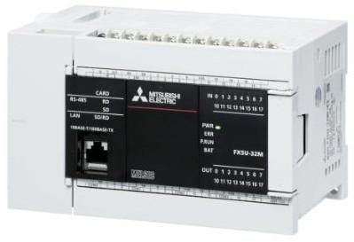

**Gambar 1. PLC**

* 1. ***Load Cell* Sensor**

*Load Cell* digunakan untuk mengukur gaya atau tekanan pada konektor selama pengujian. Data dari sensor ini digunakan untuk memastikan konektor memiliki ketahanan mekanis yang sesuai dengan standar.

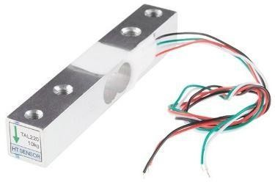

***Gambar 2. Load Cell* Sensor**

### Motor DC

Motor Listrik DC atau DC Motor adalah suatu perangkat yang mengubah energi listrik menjadi energi kinetik atau gerakan. Motor DC ini juga dapat disebut sebagai Motor Arus Searah. Seperti namanya, DC Motor memiliki dua terminal dan memerlukan tegangan arus searah atau DC (*Direct Current*) untuk dapat menggerakannya. Motor DC digunakan dalam sistem ini sebagai aktuator utama yang menggerakkan mekanisme pengujian. Motor DC memiliki karakteristik kecepatan dan torsi yang dapat dikontrol secara presisi, terutama ketika dikombinasikan dengan kontrol PID.

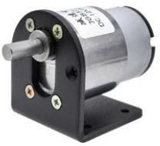

**Gambar 3. Motor DC**

### Driver Motor DC L298N

L298N adalah Driver motor L298N merupakan modul driver motor DC yang digunakan untuk mengontrol kecepatan dan arah perputaran motor DC. Modul ini paling banyak digunakan dalam dunia elektronika dan sering dihubungkan ke mikrokontroler Arduino. IC L298N merupakan sebuah IC tipe H-bridge yang mampu mengendalikan beban induktif pada kumparan seperti solenoid, relay, motor DC dan motor stepper. Motor listrik terdiri dari lilitan kumparan sehingga memiliki beban induktif yang sangat besar. Pada IC L298N terdapat transistor transistor logic (TTL) dengan gerbang NAND yang berfungsi untuk mengubah arah putaran motor suatu motor dc maupun motor stepper.

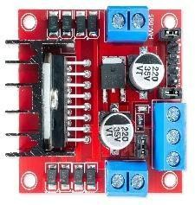

**Gambar 4. *Driver Motor***

### ESP32

ESP32 merupakan mikrokontroler SoC (*System on Chip*) terpadu dengan WiFi 802.11 b/g/n, *Bluetooth* versi 4.2, dan berbagai periferal. Chip ini menggunakan mikroprosesor 32 bit Xtensa LX6 dual-core. Ruang alamat untuk data dan instruksi adalah 4 GB dan ruang alamat periferal 512 kB. Memori terdiri atas 448 kB ROM, 520 kB SRAM, dua 8kB RTC memory, dan flash memory 4MB. Chip ini mempunyai 18 pin ADC (12-bit), empat SPI, dan dua I2C. Kelebihan utama mikrokontroler ini ialah harganya yang relatif murah, mudah diprogram, memiliki jumlah pin I/O yang memadai, serta memiliki adapter WiFi internal untuk mengakses jaringan Internet. Board ini memiliki dua versi, yaitu 30 GPIO dan 36 GPIO. Keduanya memiliki fungsi yang sama tetapi versi yang 30 GPIO dipilih karena memiliki dua pin GND. Semua pin diberi label di bagian atas board sehingga mudah untuk dikenali. *Board* ini memiliki *interface* USB to UART yang mudah diprogram dengan program pengembangan aplikasi seperti Arduino IDE. Sumber daya board bisa diberikan melalui konektor micro USB.

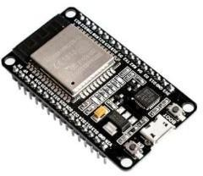

**Gambar 5. ESP32**

### TCP/IP

TCP/IP adalah kumpulan protokol komunikasi yang digunakan untuk menghubungkan perangkat di jaringan, termasuk internet. Protokol ini memungkinkan pengiriman dan penerimaan data antara perangkat yang berbeda, seperti komputer, *server*, atau perangkat IoT.

#### Power Supply

Power Supply ini digunakan untuk menyediakan tegangan dan arus yang stabil bagi berbagai komponen dalam sistem, termasuk PLC, sensor, relay, dan motor DC.

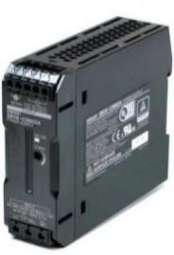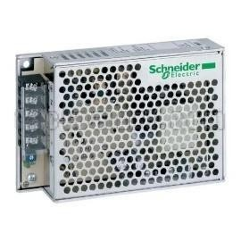

**Gambar 6. *Power Supply***

#### Software GX Works3

*GX Works3* adalah Software Pemrograman PLC Mitsubishi yaitu, perangkat lunak (*software*) yang digunakan untuk memprogram, mengonfigurasi, dan melakukan debugging pada PLC Mitsubishi seri MELSEC iQ-R dan iQ-F. Ini merupakan versi terbaru dari perangkat lunak sebelumnya, seperti GX *Developer* dan *GX Works2*, dengan fitur yang lebih canggih dan *user-friendly.*



**Gambar 7. *Software* GX *Works*3**

#### Software Visual Studio

IDE untuk Pengembangan *Software* Visual Studio adalah *Integrated Development Environment* (IDE) buatan *Microsoft* yang digunakan untuk mengembangkan aplikasi *desktop, web, mobile, dan cloud*. *Software* ini mendukung berbagai bahasa pemrograman seperti *C++, C#, Python, JavaScript*, dan lainnya.

**Gambar 8. *Software Visual Studio***

### C#

C# merupakan sebuah bahasa pemrograman yang berorientasi objek yang dikembangkan oleh Microsoft sebagai bagian dari inisiatif kerangka .*NET Framework*. Bahasa pemrograman ini dibuat berbasiskan bahasa C++ yang telah dipengaruhi oleh aspek-aspek ataupun fitur bahasa yang terdapat pada bahasa-bahasa pemrograman lainnya seperti *Java, Delphi, Visual Basic*, dan lain- lain dengan beberapa penyederhanaan.

**Gambar 9. C#**

#### Microsoft SQL Server

Microsoft SQL Server: Sistem Manajemen Basis Data Relasional (RDBMS). *Microsoft SQL Server* adalah *Relational Database Management System* (RDBMS) buatan *Microsoft* yang digunakan untuk mengelola, menyimpan, dan mengambil data dalam bentuk tabel. *SQL Server* banyak digunakan dalam aplikasi bisnis, *enterprise*, dan *cloud*.



**Gambar 10. *Microsoft* SQL Server**

### Indikator Lampu 24 VDC

Lampu indikator 24V DC adalah komponen listrik yang digunakan untuk memberikan sinyal visual berupa cahaya pada sistem tegangan searah (DC) 24 volt. Lampu ini sering digunakan dalam panel kontrol, mesin industri, kendaraan, dan peralatan otomatisasi untuk menunjukkan status operasi atau kondisi tertentu.

**Gambar 11. Lampu Indikator 24 vdc**

#### Buzzer 24 VDC

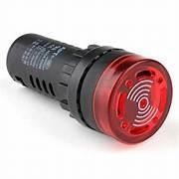*Buzzer* digunakan sebagai indikator suara yang memberikan peringatan saat terjadi kondisi tertentu, seperti kesalahan sistem atau penyelesaian pengujian.

**Gambar 12. *Buzzer* 24 vdc**

#### Push Button

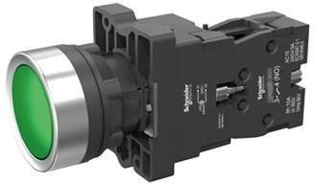*Push Button* digunakan sebagai kontrol manual untuk mengaktifkan atau menonaktifkan sistem pengujian. Tombol ini berfungsi sebagai input ke PLC untuk menjalankan perintah tertentu.

**Gambar 13. *Push Button***

#### Database

*Database* adalah kumpulan data atau informasi yang kompleks, data-data tersebut disusun menjadi beberapa kelompok dengan tipe data yang sejenis disebut *table/entity*, di mana setiap datanya dapat saling berhubungan satu sama lain atau dapat berdiri sendiri, sehingga mudah diakses.

#### Sistem Monitoring Berbasis C#

Sistem monitoring berbasis komputer adalah sistem yang dirancang untuk mengamati dan mencatat parameter-parameter penting dari suatu proses secara *real- time* dan terstruktur. Sistem ini memberikan informasi visual, menyimpan data historis ke dalam basis data, dan mempermudah proses analisis kualitas maupun pengambilan keputusan pada sistem otomatis. Sistem monitoring dalam penelitian ini dirancang menggunakan bahasa pemrograman C# yang terintegrasi dengan *database* relasional, serta mampu menampilkan parameter proses pengujian kekuatan kabel terhadap konektor, seperti: standar kekuatan tarik produk, parameter PID, durasi uji, nilai maksimum hasil sensor, dan status hasil pengujian berupa Pass atau Fail. Sistem ini juga mencatat data tersebut ke dalam database untuk keperluan tracking, statistik OK/NG, dan pengambilan keputusan kualitas.

Bahasa pemrograman C# (C-Sharp) dipilih sebagai basis pengembangan sistem monitoring karena memiliki beberapa keunggulan:

* + 1. Kompatibel dengan *platform Windows* dan *Visual Studio.*
    2. Mendukung pemrograman berorientasi objek dan pengembangan GUI (*Graphical User Interface*) menggunakan *Windows Forms* atau WPF.
    3. Memiliki kemudahan dalam mengakses port komunikasi serial dan koneksi database melalui ADO.NET atau Entity *Framework.*

Antarmuka monitoring ditampilkan dalam bentuk form interaktif yang memuat elemen elemen berikut:

* + 1. Pemilihan Produk: Produk A, B, atau C dapat dipilih melalui *dropdown* menu.
    2. Parameter Produk: Menampilkan standar kekuatan tarik, nilai PID, dan waktu uji produk yang bersangkutan.
    3. Indikator *Pass/Fail*: Berdasarkan evaluasi hasil pembacaan load cell terhadap standar produk.
    4. Nilai Sensor *Real-time*: Data dari *load cell* ditampilkan secara aktual.
    5. Counter OK dan NG: Menampilkan statistik jumlah produk yang lolos dan gagal uji.
    6. Tombol Kontrol: *Start/Stop* untuk memulai atau menghentikan proses uji. Database digunakan sebagai media penyimpanan data pengujian secara terstruktur.

Beberapa tabel utama yang digunakan dalam sistem monitoring ini antara lain:

1. Tabel Produk: Menyimpan parameter standar produk seperti nama, standar kekuatan tarik, nilai PID, dan durasi uji.
2. Tabel Hasil Uji: Merekam nilai hasil sensor, status pass/fail, waktu uji, serta ID produk yang diuji.
3. Tabel Statistik: Menyimpan jumlah total uji, jumlah OK dan NG per produk, yang berguna untuk laporan harian atau analisis kualitas.

Penentuan status *Pass/Fail* dilakukan berdasarkan perbandingan antara nilai maksimum hasil pengujian dari *load cell* dengan standar kekuatan tarik yang sudah ditentukan dalam database. Jika nilai aktual ≥ standar kekuatan tarik, maka produk dianggap lolos (*Pass*). Sebaliknya, jika nilai aktual < standar, maka dianggap gagal (*Fail*).

|  |  |  |  |  |
| --- | --- | --- | --- | --- |
| Luas  Penampang Kabel | Estimasi  Diameter (AWG Setara) | Tegangan/Aplikasi | Estimasi  Minimum Kekuatan Tarik | Catatan |
| 0.2 mm² | ~24 AWG | Sinyal DC ringan | 1.5 – 2 kg | Umumnya digunakan untuk sinyal sensor |
| 0.5 mm² | ~20 AWG | DC kontrol ringan | 3 – 3.5 kg | Cocok untuk aktuator  kecil dan kontrol panel |
| 0.75 mm² | ~18 AWG | Power kecil (≤3A) | 4 – 4.5 kg | Bisa digunakan untuk beban motor ringan |

**Tabel 2. Estimasi Standar Kekuatan Tarik Kabel terhadap Konektor Molex**

#### PID (Proportional Integral Derivative)

Kontrol PID adalah kombinasi dari pengendali proporsional (P), integral (I), dan derifatif (D), Menggabungkan kontrol proporsional, integral, dan derivatif dalam sistem kendali PID adalah untuk mencapai tujuan tertentu. Kontrol PID digunakan untuk mengoptimalkan kinerja motor DC agar pergerakannya lebih stabil dan presisi. Parameter P, I, dan D disesuaikan untuk mendapatkan respons sistem yang cepat, tanpa *overshoot* berlebihan, serta minim kesalahan *steady-state.* Sistem kendali proporsional (Kp) memiliki keunggulan dalam waktu respons naik (*rise-time*) yang cepat. Kendali Integral (Ki) memiliki kelebihan dalam meminimalisir kesalahan/*error*. Kontrol Derivatif (Kd) memiliki kelebihan dalam hal mengurangi nilai *overshoot*. Pengendali PID dapat ditulis dalam bentuk persamaan sebagai berikut :

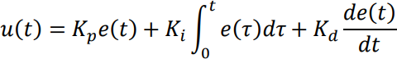

**Gambar 14. Persamaan PID**

Nilai kontrol u(t) yang dihitung oleh kontroler PID didasarkan pada Kp adalah koefisien proporsional, Ti adalah integral waktu konstan dan Td adalah diferensian time konstan sesuai dijelaskan pada gambar(diatas).

Keterangan :

e(t) : sinyal error

u(t) : output *controller*

Kp : konstanta proporsional

Ki : konstanta integral

Kd : konstanta *derivative*

Dalam penelitian ini, metode *trial and error* digunakan untuk menentukan parameter PID yang optimal, yaitu Kp, Ki, dan Kd. Proses ini dimulai dengan menetapkan nilai awal berdasarkan pendekatan empiris atau referensi sebelumnya. Selanjutnya, sistem diuji dengan parameter tersebut, dan responsnya diamati, seperti waktu naik (*rise time*), waktu pemulihan (*settling time*), osilasi, serta kesalahan *steady-state*. Jika sistem menunjukkan osilasi yang berlebihan atau tidak stabil, nilai Kp dikurangi. Jika terdapat kesalahan *steady- state* yang besar, nilai Ki ditingkatkan untuk menguranginya. Selain itu, jika *respons* sistem terlalu lambat atau mengalami *overshoot* yang signifikan, nilai Kd disesuaikan untuk mengontrol perubahan sinyal error. Proses ini dilakukan secara berulang hingga diperoleh kombinasi parameter yang menghasilkan performa sistem yang stabil dan sesuai dengan kriteria yang diinginkan [12]. Metode *trial and error* dipilih karena memberikan fleksibilitas dalam menyesuaikan parameter PID secara langsung berdasarkan karakteristik sistem yang diuji. Meskipun membutuhkan waktu dan pengujian berulang, metode ini efektif dalam mendapatkan tuning parameter yang optimal tanpa memerlukan model matematis yang kompleks.

Jurnal Referensi sebagai berikut :

|  |  |  |  |  |  |
| --- | --- | --- | --- | --- | --- |
| No | Tahun | Penulis | Jurnal | Metode | Kelemahan |
| 1 | 2023 | Taufiqur Rohman, Widi Aribowo, Ayusta Lukita Wardani, Reza Rahmadian | Perancangan Sistem Pengendali Kecepatan Motor DC Menggunakan Kontroler Proportional Integral Derivative Pada Palang Pintu Parkir | PID | Jurnal tersebut tidak memberikan informasi yang cukup detail mengenai hasil pengujian yang dilakukan, seperti data numerik yang mendukung kesimpulan yang diambil dari penelitian tersebut. |
| 2 | 2023 | Demas Chandra Permana, Radinald Ferdiansyah, 3Fayza Putri Safira, Zayid Thoriq Ali Gumilang, Ariya Jembar Pangestu, Rama Wijawa Abdul Rozak | OTOMASI INDUSTRI SEBUAH PELUANG ATAU ANCAMAN | Pendekatan Kualitatif | Jurnal tersebut tidak membahas mengenai solusi konkret untuk mengatasi dampak negatif dari adopsi teknologi otomatisasi. |
| 3 | 2022 | D. Wijaya, F. Ramadhan, S. Kurniawan | Sistem Pengujian Konektor Kabel dengan Monitoring Arus dan Tegangan Berbasis PLC | PID | Jurnal ini tidak memberikan detail mengenai optimasi parameter PID yang digunakan dalam sistem pengujian sehingga kurang  optimal dalam kontrol motor DC |

|  |  |  |  |  |  |
| --- | --- | --- | --- | --- | --- |
| 4 | 2023 | Tole Sutikno, Jekson Alfahri , Hendril Satrian Purnama | Monitoring Tegangan dan Arus Pada Panel Surya Menggunakan IoT | Kuantitatif | Jurnal tersebut kurang menjelaskan mengenai metode eksperimen yang digunakan serta tidak disebutkan secara detail mengenai analisis data yang dilakukan. Selain itu, kurang menjelaskan mengenai validitas dan reliabilitas data yang digunakan dalam penelitian. |
| 5 | 2020 | R. Wibowo, L. Ananda | Implementasi Driver Motor BTS7960 pada Sistem Kontrol Motor DC Berbasis PID | PID, BTS7960 | Jurnal ini tidak membahas kompatibilitas driver motor dengan berbagai jenis motor DC, serta tidak ada perbandingan kinerja dengan driver motor lainnya. |

|  |  |  |  |  |  |
| --- | --- | --- | --- | --- | --- |
| 6 | 2020 | Radi Birdayansyah, Noer Sudjarwanto, Osea Zebua | Pengendalian Kecepatan Motor DC Menggunakan Perintah Suara Berbasis Mikrokontroler Arduino | Pendekatan Kualitatif | Jurnal tersebut tidak membahas kecepatan pengenalan suara dalam penelitian ini. Penggunaan suara yang kompleks atau waktu pemrosesan yang lama dapat menghasilkan keterlambatan dalam pengendalian  kecepatan motor DC. |
| 7 | 2022 | Muhammad Reza Aditya Nurkholis Putera  , Rahmat Hidayat | KENDALI KECEPATAN MOTOR DC MENGGUNAKAN PENGENDALI PID DENGAN ENCODER SEBAGAI FEEDBACK | PID | Jurnal tersebut kurang membahas mengenai metode pengujian yang digunakan serta kurangnya analisis terhadap faktor- faktor eksternal yang dapat memengaruhi  hasil penelitian. |
| 8 | 2022 | A. Kusuma, P. Riyadi | Integrasi Sensor *Load Cell* dalam Sistem Pengujian Konektor Kabel Berbasis PLC | PLC, Sensor  *Load Cell* | Tidak dijelaskan metode kalibrasi sensor *Load Cell* secara rinci, serta tidak ada analisis mengenai error pembacaan sensor yang terjadi dalam pengujian. |

|  |  |  |  |  |  |
| --- | --- | --- | --- | --- | --- |
| 9 | 2013 | WALUYO, ADITYA FITRIANSYAH, SYAHRIAL | Analisis Penalaan Kontrol PID pada Simulasi Kendali Kecepatan Putaran Motor DC Berbeban menggunakan Metode Heuristik | PID | Jurnal tersebut kurang melakukan analisis statistik yang mendalam, serta referensi belum banyak. |
| 10 | 2020 | M. Asyroful Ulum, Subuh Isnur Haryudo | PERANCANGAN SISTEM MONITORING KECEPATAN PUTAR MOTOR DC BERBASIS INTERNET OF THINGS MENGGUNAKAN APLIKASI BLYNK | Pendekatan Kuantitatif | Jurnal tersebut tidak disebutkan metode pengujian yang digunakan untuk menghitung error sistem secara detail lalu juga tidak membahas informasi mengenai lingkup atau batasan penelitian yang  dilakukan. |

**Tabel 3 Tabel Referensi Penulis**

# Bab 3. Metodologi Penelitian/Metode Pelaksanaan

### Alur Penelitian

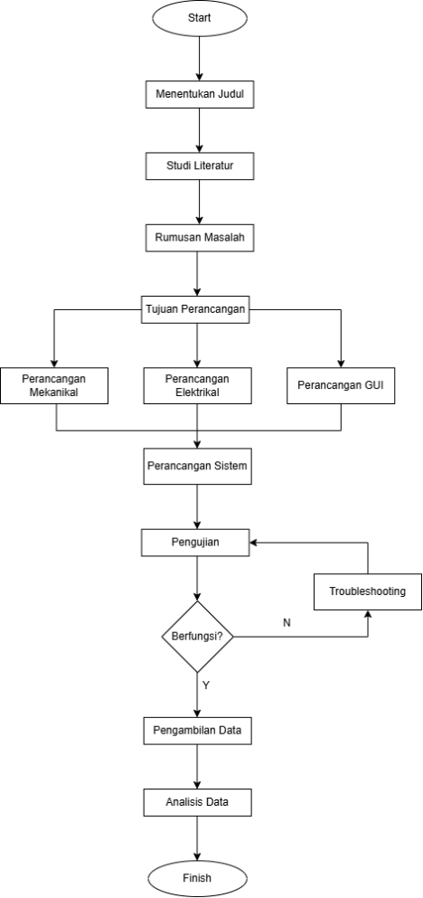Metodologi penelitian bertujuan untuk menyelesaikan masalah yang ada secara terstruktur. Berikut pembagian dari *flowchart* penelitian ditunjukkan dalam Gambar 15 dibawah ini.

**Gambar 15. Alur Penelitian**

##### Perancangan Sistem

Dalam Penilitian kami melakukan rancangan sistem menjadi dua aspek, yang pertama adalah Diagram Blok Sistem dan yang kedua adalah Desain Sistem, Adapun penjelasannya sebagai berikut :

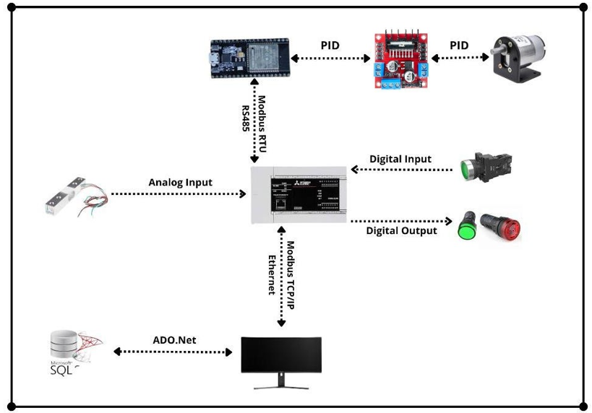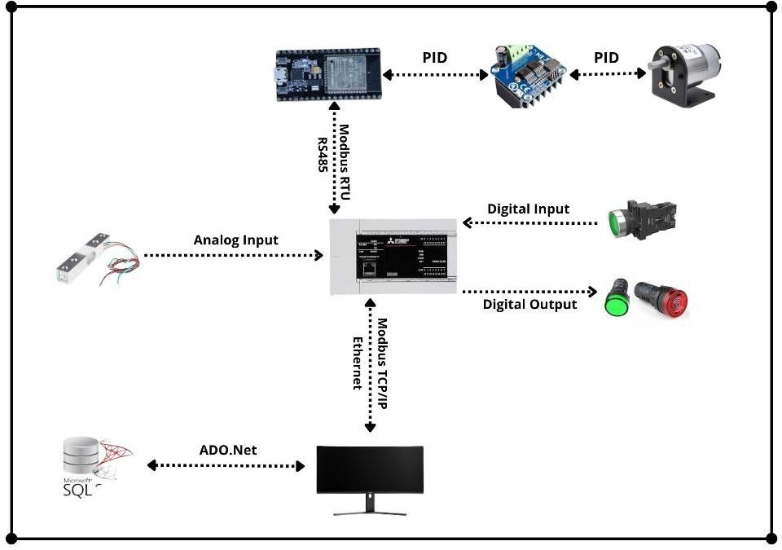

**Gambar 16. Diagram Blok Sistem**

Berdasarkan gambar diatas Sistem *Connector Wire Testing Machine* berfungsi untuk menguji kekuatan tarik kabel berkonektor secara otomatis menggunakan kontrol PID dan antarmuka visual.

Proses pengujian dimulai dengan memasukkan kabel ke dalam jig penjepit, untuk memastikan posisinya tetap saat dilakukan penarikan. Setelah itu, operator menekan tombol *START* yang merupakan bagian dari digital input ke PLC, dan tersedia pula tombol *emergency stop* (EMG) untuk menghentikan proses secara mendadak bila diperlukan.

Selanjutnya, motor DC akan menarik kabel dengan kecepatan dan gaya tertentu. Motor ini dikendalikan melalui *driver motor* yang diatur oleh sistem PID pada mikrokontroler (seperti ESP32). Mikrokontroler tersebut berkomunikasi dengan PLC melalui *Modbus* RTU (RS485) untuk menerima setpoint atau perintah pengendalian.

Selama proses penarikan berlangsung, *load cell* mengukur besar gaya tarik yang terjadi dan mengirimkan data tersebut sebagai *input analog* ke PLC. PLC memproses data ini untuk menentukan apakah kabel lolos atau gagal uji berdasarkan ambang batas yang ditentukan. Status hasil pengujian kemudian ditampilkan melalui indikator yaitu; lampu hijau menyala saat proses sedang berlangsung sekaligus menandakan kabel lolos uji (*PASS*), *buzzer* aktif apabila kabel gagal uji (*FAIL*).

Terakhir, data hasil pengujian dikirim dari PLC ke computer (*Monitor*) melalui Modbus TCP/IP (*Ethernet*). Komputer menampilkan data tersebut dalam antarmuka visual pengguna, sekaligus menyimpannya secara otomatis ke dalam *database Microsoft* SQL *Server* menggunakan ADO.Net, sehingga dapat digunakan untuk dokumentasi dan analisis hasil uji secara menyeluruh.

Dengan sistem ini, pengujian ketahanan kabel menjadi lebih akurat, efisien, serta terdokumentasi dengan baik.

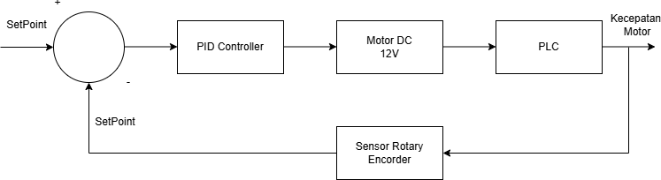

**Gambar 17. Desain Sistem PID**

Sistem pada diagram di atas merupakan kontrol kecepatan motor DC 12V menggunakan metode PID (*Proportional-Integral-Derivative*) yang dikendalikan oleh PLC. Proses dimulai dengan pemberian *SetPoint*, yaitu nilai kecepatan motor yang diinginkan. Nilai ini dibandingkan dengan kecepatan aktual yang diperoleh dari *sensor rotary encoder*, yang mendeteksi putaran motor dan mengirimkan data ke PLC. Perbedaan antara *SetPoint* dan kecepatan aktual dihitung sebagai *error*, kemudian dikoreksi oleh PID *Controller* untuk menghasilkan sinyal kendali yang optimal. Sinyal ini diberikan ke motor DC 12V agar kecepatannya sesuai dengan *SetPoint*. Setelah itu, PLC menerima informasi dari motor dan sensor *rotary encoder* untuk memastikan kecepatan motor tetap stabil serta menyesuaikan kendali jika terjadi perubahan beban atau gangguan. Dengan sistem ini, kecepatan motor dapat diatur secara presisi dan otomatis menyesuaikan jika terjadi penyimpangan dari nilai yang diinginkan.

##### Perancangan Elektrikal

Berikut ini adalah *flowchart* perancangan elektrikal yang akan peneliti lakukan agar dalam pengerjaan aktualnya lebih terstruktur, Adapun beberapa tahapan dan penjelasannya *sebagai berikut :*

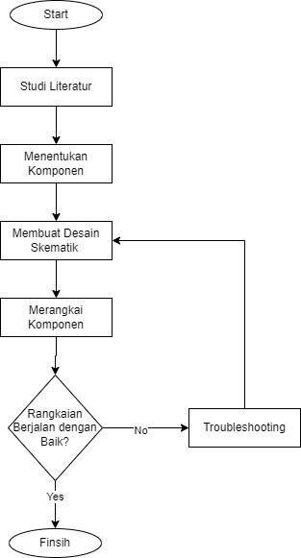

**Gambar 18. *Flowchart* Perancangan Elektrikal**

Pada tahap perancangan elektrikal dimulai dengan melakukan studi literatur. Langkah selanjutnya yaitu dengan menentukan komponen apa yang akan digunakan. setelah itu dilanjutkan dengan membuat desain skematik, hal ini bertujuan untuk memudahkan dalam proses perakitan tahap selanjutnya yaitu merangkai komponen. setelah semua komponen selesai dirangkai maka akan dilakukan pengecekan terlebih dahulu, apakah rangkaian berjalan dengan baik atau tidak, jika tidak maka akan dilakukan *troubleshooting* dan proses akan diulang kembali ke langkah membuat desain skematik, namun jika rangkaian berjalan dengan baik maka perancangan elektrikal dianggap selesai. Berikut merupakan rancangan desain elektrikalnya:

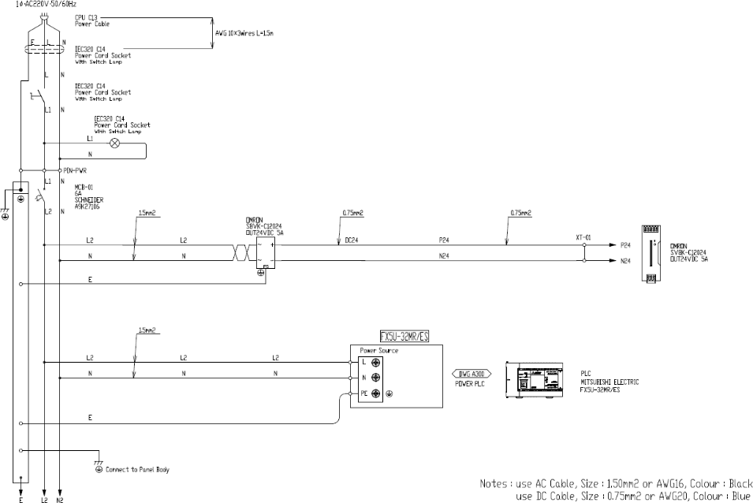

**Gambar 19. Perancangan Desain Elektrikal *Main Power***

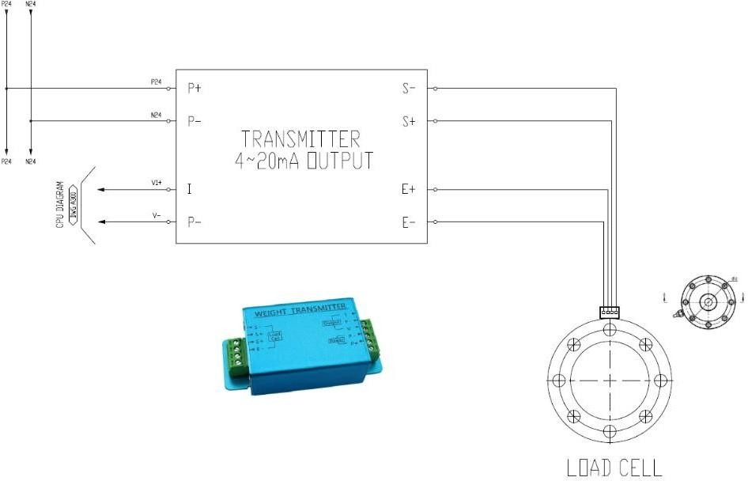

**Gambar 20. Perancangan Desain Elektrikal *Load cell***

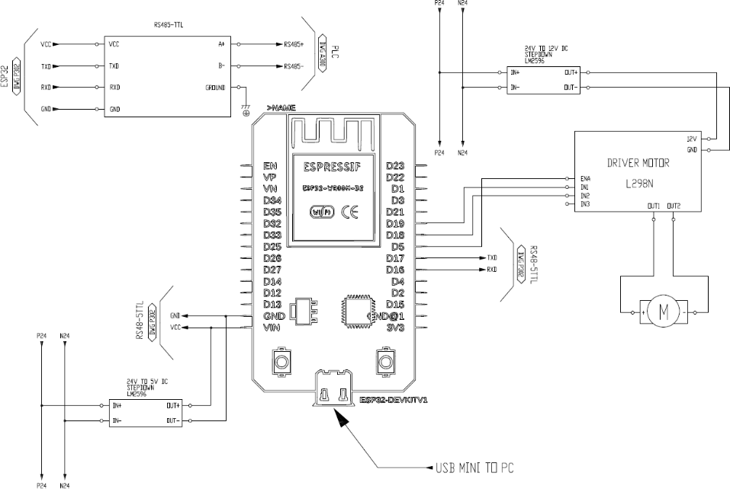

**Gambar 21. Perancangan Desain Elektrikal ESP32**

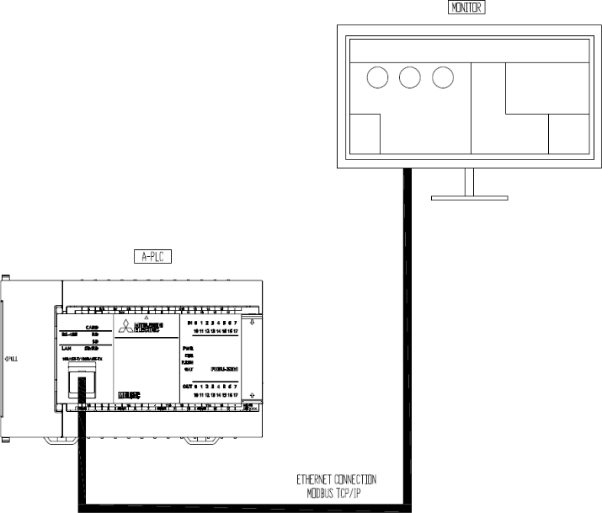

**Gambar 22. Perancangan Desain Elektrikal TCP/IP**

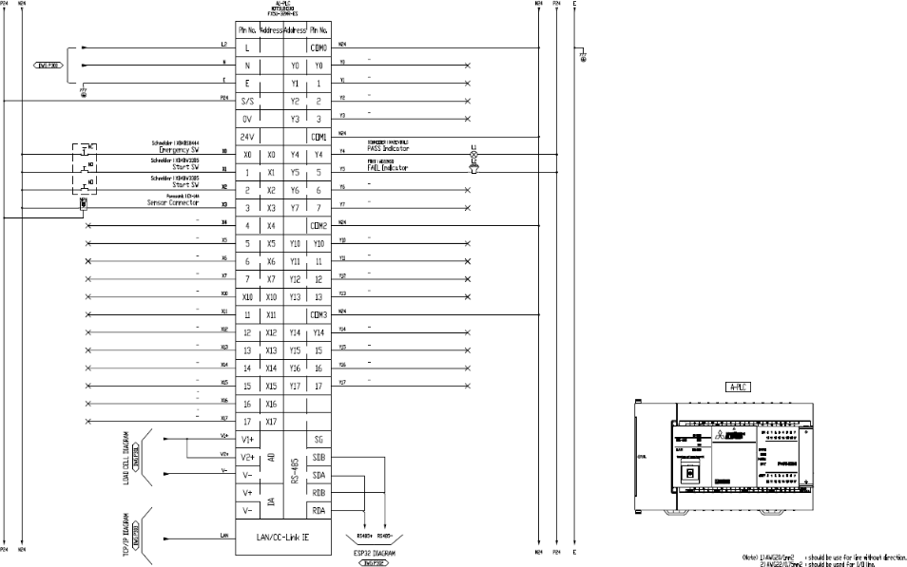

**Gambar 23. Perancangan Desain Elektrikal CPU I/O**

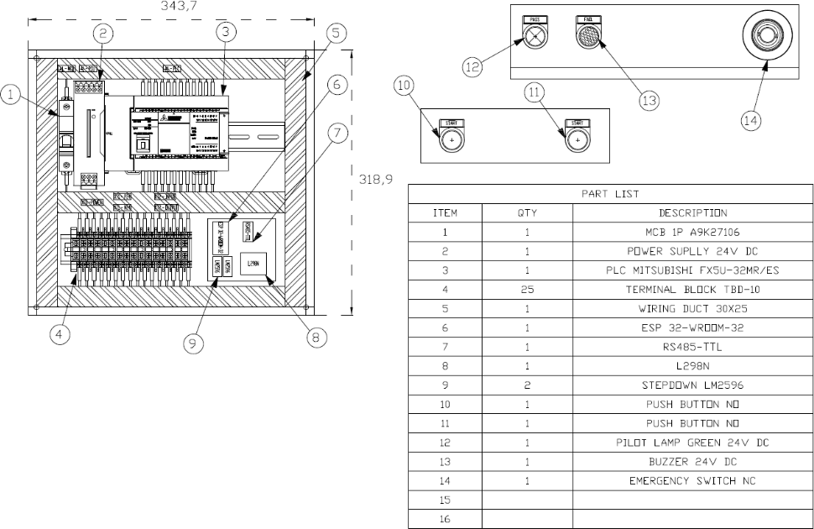

**Gambar 24. Perancangan Desain Elektrikal *Layout Device***

|  |  |  |
| --- | --- | --- |
| Sensor | Pin | Keterangan |
| L298N | 12V to P12 | *Supply* 12V |
| Gnd to N12 | *Supply* 12V |
| *Enable* Pin To GPIO 5 | ESP32 |
| IN1 to GPIO19 | ESP 32 |
| IN2 to GPIO18 | ESP 32 |
| OUT1 to *Supply* + Motor | Motor DC |
| OUT2 to *Supply* - Motor | Motor DC |
| Sensor Optik | Pin(+) to P24 | *Supply* 24V |
| Pin *Input* No 3 | PLC |
| Pin(-) to N24 | *Supply* 24V |
| *Load cell* | P+ to P24 | *Supply* 24V |
| P- to N24 | *Supply* 24V |
| I to *Analog Input* PLC (+) | PLC |
| P- to Analog Input PLC (-) | PLC |
| S- to Pin 1 *Loadcell* | *Load cell* |
| S+ to Pin 2 *Loadcell* | *Load cell* |
| E+ to Pin 3 *Loadcell* | *Load cell* |
| E- to Pin 4 *Loadcell* | *Load cell* |
| Motor DC with Encoder | *Encoder* A *phase* to GPIO26 | ESP 32 |
| *Encoder* B *phase* to GPIO 25 | ESP 32 |
| *Encoder* (+) to 5V | *Supply* 5V |
| *Encoder* (-) to Gnd | *Supply* 5V |
|  | *Motor (+) to 12 V* | *Output Driver Motor 1* |
|  | *Motor (-) to GND* | *Output Driver Motor2* |

**Tabel 4. Keterangan Desain Elektrikal**

Rangkaian sistem ini menggunakan dua sumber tegangan, yaitu 12V dan 24V, untuk mengoperasikan berbagai komponen. Tegangan 12V digunakan untuk mensuplai *driver motor* L298N, di mana kabel positif adaptor dihubungkan ke pin P12, dan kabel negatif ke pin N12. Driver L298N ini dikendalikan oleh mikrokontroler ESP32, dengan sambungan sebagai berikut: Enable Pin dihubungkan ke GPIO5, IN1 ke GPIO19, dan IN2 ke GPIO18. Sementara itu, *output* dari *driver*, yakni *OUT*1 dan *OUT*2, masing-masing terhubung ke *Supply* + Motor dan *Supply* - Motor untuk menggerakkan motor DC.

Untuk motor DC yang dilengkapi dengan *encoder*, sinyal dari *Encoder* A *phase* dihubungkan ke pin GPIO26 dan *Encoder* B *phase* ke GPIO25 pada ESP32. Kabel suplai *encoder* positif (*Encoder* +) dihubungkan ke tegangan 5V, sedangkan negatifnya (*Encoder*

-) dihubungkan ke GND dari 5V.

Sensor optik mendapatkan catu daya dari suplai 24V, dengan sambungan kabel Pin (+) dan P+ dihubungkan ke pin P24, serta Pin (-) dan P- dihubungkan ke N24. Sinyal output dari sensor optik masuk ke PLC melalui Input No 3, yang akan digunakan untuk mendeteksi keberadaan objek atau posisi tertentu.

Sementara itu, *Load Cell* juga disuplai dengan tegangan 24V. Kabel P+ disambungkan ke P24, dan P- ke N24. Untuk sinyal keluarannya, kabel I dari *load cell* disambungkan ke *Analog Input* PLC (+), sedangkan P- disambungkan juga ke Analog Input PLC (-). Pin-pin dari *load cell* sendiri terhubung sebagai berikut: S- ke Pin 1, S+ ke Pin 2, E+ ke Pin 3, dan E- ke Pin 4, yang masing-masing membawa sinyal dan eksitasi dari sensor.

Adapun alasan peneliti menggunakan komponen – komponen diatas sebagai berikut :

|  |  |
| --- | --- |
| Komponen | Alasan Penggunaan |
| *Driver Motor* L298N | *Driver* motor L298N ini mudah diintegrasikan dengan mikrokontroler seperti ESP32, dengan konektor terminal yang memudahkan penyambungan. Dukungan *library*, dokumentasi, serta adanya LED indikator membuat penggunaan dan *troubleshooting* lebih mudah,  sehingga menjadikannya pilihan populer untuk proyek elektronika dan semacamnya. |
| ESP32 | ESP32 dipilih sebagai komponen utama karena berfungsi sebagai unit kendali pusat yang menangani komunikasi data melalui RS485 dengan PLC, pengendalian motor melalui *driver* L298N, serta pengiriman data ke antarmuka *visual* (GUI) di PC. Kemampuan pemrosesan cepat, komunikasi serial yang fleksibel, dan kompatibilitas terhadap sistem kelistrikan industri menjadikan ESP32 ideal dalam implementasi sistem  *Connector Wire Testing Machine* berbasis PID dan *Visual Interface.* |
| *Load cell* | *Load cell* digunakan untuk mengukur gaya tarik atau tekan pada konektor yang diuji. Data gaya dikonversi menjadi sinyal arus 4–20 mA menggunakan *transmitter*, yang kemudian dibaca oleh PLC atau CPU sistem. Penggunaan *Load cell* memungkinkan sistem uji memberikan hasil pengukuran yang akurat, *real-time*, serta menjadi *feedback*  penting dalam pengendalian PID untuk menjaga kestabilan dan kualitas hasil pengujian konektor. |
| *Programmable Logic Controller* (PLC) | PLC digunakan sebagai pusat kendali sistem pengujian konektor. PLC menerima data input dari *Load cell* dan tombol kontrol, memproses logika pengujian termasuk implementasi algoritma PID, serta mengontrol *output* indikator *PASS/FAIL*. Selain itu, PLC juga berfungsi untuk mengelola komunikasi data dengan ESP32 untuk visualisasi hasil pengujian. Penggunaan PLC memberikan keandalan, fleksibilitas  pemrograman, kompatibilitas industri, serta keamanan operasional dalam sistem *Connector Wire Testing Machine.* |
| Sensor Optik | Sensor optik digunakan untuk mendeteksi keberadaan konektor sebelum proses pengujian berlangsung. Sinyal dari sensor ini diteruskan ke PLC sebagai input yang memicu sistem untuk memulai proses pengujian secara otomatis. Dengan adanya sensor optik,  keakuratan, efisiensi, dan keamanan sistem *Connector Wire Testing Machine* dapat ditingkatkan. |
| *Motor With Encoder* | Lebih fleksibel karena motor dan *encoder* dapat d implementasikan secara bersamaan dan peneliti dapat memantau  pergerakan motor secara *real-time* dan melakukan penyesuaian yang presisi untuk mencapai performa yang diinginkan. |
| *Power Supply* 24 V | Sebagai sumber tegangan listrik sebesar 24V untuk mengoperasikan berbagai perangkat yang digunakan dalam sistem. |

**Tabel 5. Penggunaan Komponen Elektrikal**

##### Perancangan Mekanikal

Berikut ini adalah *flowchart* perancangan mekanikal yang akan peneliti lakukan agar dalam pengerjaan aktualnya lebih terstuktur, Adapun beberapa tahapan dan penjelasannya sebagai berikut :

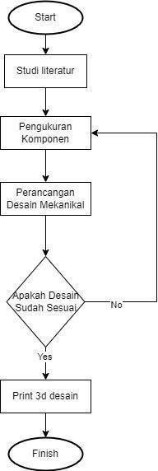

**Gambar 25. Flowchart Perancangan Mekanikal**

Dalam perancangan ini peneliti melakukan studi literatur atau mencari referensi terlebih dahulu, lalu mengukur dan melakukan perancangan desain komponen- komponen yang diperlukan. Kemudian melakukan *assembly* dan memeriksa apakah sudah sesuai dengan yang diinginkan. Akhir dari itu melakukan *Printing* tiga dimensi dan juga melakukan penggabungan terhadap komponen lainnya dan dinyatakan selesai.

Berikut merupakan rancangan desain mekanikalnya :

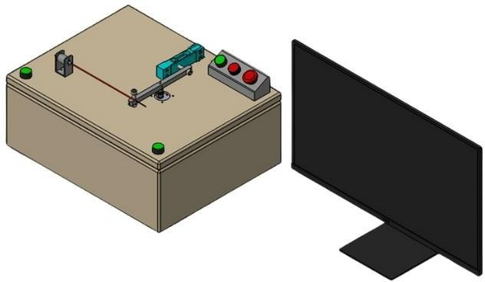

**Gambar 26. Perancangan Desain mekanikal**

Keterangan :

1. *. Box Controller atau Box* utama sistem ini dilengkapi dengan beberapa komponen penting yang mendukung proses pengujian kabel diantarnya;
   1. Motor DC dengan *encoder*, berfungsi sebagai aktuator penarik kabel.
   2. *Load cell*, untuk mengukur besar gaya tarik yang diterima kabel.
   3. Sensor optik, mendeteksi posisi atau pergerakan kabel selama pengujian.
   4. *Driver motor* L298N, sebagai penguat sinyal untuk menggerakkan motor dari mikrokontroler.
   5. ESP32, bertindak sebagai pusat kendali dan komunikasi data.
   6. Tombol kontrol terdiri dari tombol merah (*emergency stop*) dan hijau (*start*), dipasang di bagian atas *box* untuk kemudahan pengoperasian.
   7. Terdapat juga indikator LED berwarna hijau yang diletakkan di keempat sudut *box* sebagai penanda status sistem.

*b). Layout* Sistem menunjukkan penempatan komponen pada permukaan atas *box* diantarnya;

1. Motor DC dan *Load cell* diletakkan secara terpusat agar gaya tarik bekerja seimbang dan terukur.
2. Panel kontrol diletakkan di sisi kanan atas, mudah dijangkau oleh operator.
3. Tampilan digital (seperti LCD/*OLED*) kemungkinan terpasang pada bagian depan
4. box yang menghadap operator untuk menampilkan hasil uji atau status sistem secara *real-time.*

##### Perancangan Program

Berikut ini adalah *flowchart* perancangan program yang akan peneliti lakukan agar dalam pengerjaan aktualnya lebih terstuktur, Adapun beberapa tahapan dan penjelasannya sebagai berikut :

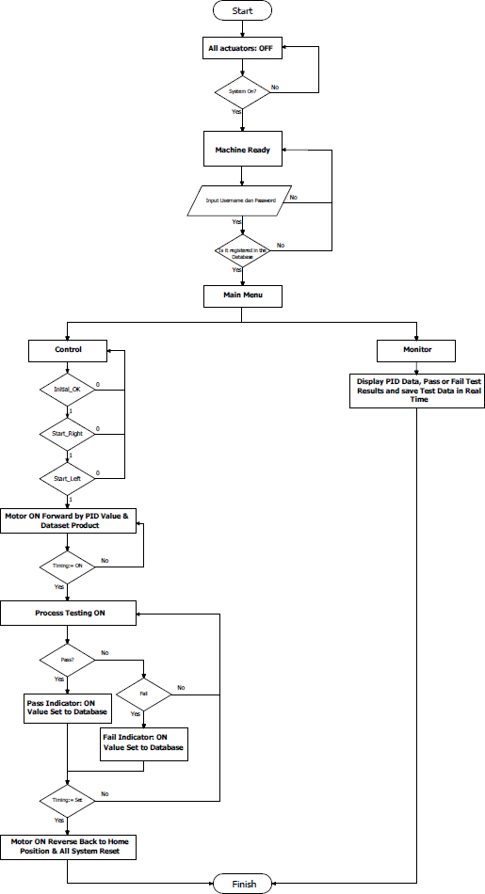

**Gambar 27. Perancanga*n Interface***

*Wire Connector Testing Machine* berbasis PID dan *Visual Interface* adalah sebuah sistem otomatis yang dirancang untuk menguji kualitas konektor kawat dengan presisi tinggi. Prinsip kerjanya dimulai dengan inisialisasi sistem, di mana semua aktuator dipastikan dalam keadaan *OFF* sebelum mesin dinyalakan. Operator kemudian harus melakukan *login* menggunakan *username* dan *password* yang terdaftar dalam *database* untuk mengakses sistem. Setelah berhasil *login*, sistem menampilkan Main Menu dengan dua opsi utama, yaitu *Control* untuk mengatur parameter pengujian seperti setpoint PID dan dataset produk, serta *Monitor* untuk menampilkan data *real-time* selama pengujian berlangsung.

Proses pengujian diawali dengan mengaktifkan motor yang digerakkan oleh kontrol PID untuk mencapai posisi pengujian sesuai dataset produk yang telah disimpan. *Timer* diaktifkan untuk mengukur durasi pengujian, dan sistem memastikan konektor berada dalam posisi yang benar sebelum pengujian dimulai. Selama pengujian, parameter seperti resistansi atau *continuity* konektor diukur. Jika hasil pengujian memenuhi kriteria (*Pass*), indikator *Pass* akan menyala dan data disimpan ke database. Sebaliknya, jika gagal (*Fail*), indikator *Fail* akan aktif dan data tetap dicatat untuk analisis lebih lanjut. Setelah pengujian selesai, motor akan kembali ke posisi awal dan sistem direset untuk siap digunakan kembali.

Visual antarmuka memiliki peran penting dalam sistem, terutama untuk memudahkan operator dalam mengontrol dan memantau proses pengujian. Antarmuka ini menampilkan informasi *real-time* seperti grafik PID, status pengujian, dan waktu pengujian, serta menyimpan semua data hasil pengujian ke database untuk keperluan *quality control* dan pelaporan. Dengan integrasi kontrol PID, sistem ini mampu menjalankan pengujian dengan akurasi tinggi, sementara antarmuka visual memberikan kemudahan operasional dan pemantauan. Hasilnya, *Wire Connector Testing Machine* ini tidak hanya meningkatkan keandalan pengujian tetapi juga efisiensi waktu dibandingkan metode manual. Adapun Rancangan GUI ( *Graphical User Interface* ) yang sudah kami buat seperti berikut :

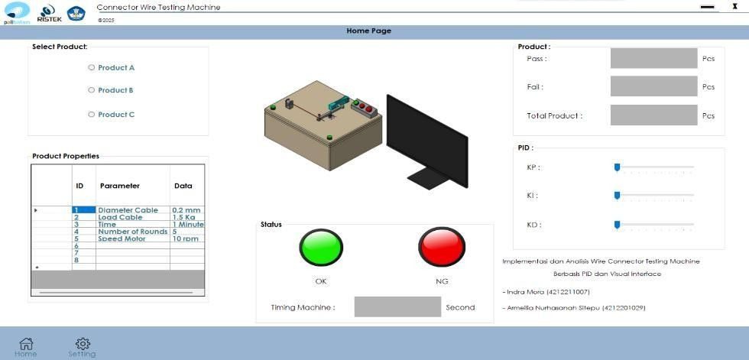

**Gambar 28. Tampilan *Graphical User Interface Home Page* (GUI)**

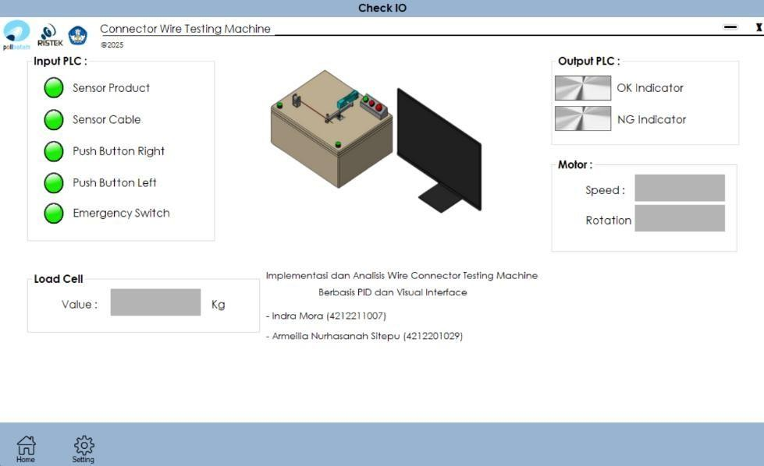

**Gambar 29. Tampilan *Graphical User Interface Check IO* (GUI)**

### Alat dan Bahan

Dalam penelitian ini, ada beberapa alat dan bahan yang digunakan berdasarkan kebutuhan dan referensi yang diambil. Sehingga peneliti membuat rincian dan harga sebagai berikut :

|  |  |  |  |  |  |
| --- | --- | --- | --- | --- | --- |
| No | Alat/Bahan | Harga Satuan (Rp.) | Jumlah | Total (Rp.) | Keterangan |
| 1 | MCB 1P A9K27106 | 50.500 | 1 | 50.500 | Dana Pribadi |
| 2 | *Power Supply* 24V DC | 421.300 | 1 | 421.300 | Dana Pribadi |
| 3 | PLC Mitsubishi FX5U-32MR/ES | - | 1 | - | - |
| 4 | *Terminal Block* TBD- 10 | 5.250 | 25 | 131.250 | Dana Pribadi |
| 5 | *Wiring Duct* 30x25 | 21.000 | 1 | 21.000 | Dana Pribadi |
| 6 | RS485-TTL | 22.100 | 1 | 22.100 | Dana Pribadi |
| 7 | L298N | 21.450 | 1 | 21.450 | Dana Pribadi |
| 8 | *Stepdown* LM2596 | 10.000 | 2 | 20.000 | Dana Pribadi |
| 9 | *Push Button* No | 19.000 | 2 | 38.000 | Dana Pribadi |
| 10 | *Pilot Lamp Green*  24V DC | 11.000 | 1 | 11.000 | Dana Pribadi |
| 11 | *Buzzer* 24V DC | 161.900 | 1 | 161.900 | Dana Pribadi |
| 12 | *Emergency Switch*  NC | 210.000 | 1 | 210.000 | Dana Pribadi |
| 13 | *Load cell* | 51.000 | 1 | 51.000 | Dana Pribadi |
| 14 | ESP32 | 76.000 | 1 | 76.000 | Dana Pribadi |
| 15 | *Motor DC with Encoder* | 165.000 | 1 | 165.000 | Dana Pribadi |
| 16 | *Case* ESP32 | 20.000 | 1 | 20.000 | Dana Pribadi |
| Total | | | | 1.265.500 | Dana Pribadi |

**Tabel 6. Estimasi Alat dan Bahan**

### Pengujian

Pengujian dilakukan untuk memastikan bahwa **Connector Wire Testing Machine** dapat beroperasi sesuai dengan tujuan yang telah ditetapkan dalam penelitian ini. Tujuan utama sistem adalah untuk mengotomatisasi proses pengujian gaya tarik kabel konektor secara efektif, akurat, dan stabil dengan memanfaatkan kendali motor DC berbasis **PID (Proportional-Integral-Derivative)** serta sistem pemantauan *real-time* melalui ***visual interface*.**

Pengujian sistem ini melibatkan pemantauan dan pengendalian melalui dua komponen utama, yaitu **unit kontrol berbasis PLC** yang bertugas menjalankan algoritma PID, serta **antarmuka visual** yang berfungsi menampilkan data pengujian secara real-time. Pengujian mencakup serangkaian teknik untuk mengevaluasi performa sistem secara menyeluruh. Beberapa parameter penting yang diuji meliputi :

* 1. Gaya tarik kabel konektor, untuk memastikan ketepatan hasil uji sesuai standar kualitas.
  2. Kecepatan dan kestabilan putaran motor DC, guna menilai efektivitas algoritma PID dalam mengurangi *overshoot, error steady-state,* dan waktu tunda.
  3. Respons waktu sistem, untuk mengukur seberapa cepat mesin menyesuaikan terhadap perubahan beban atau setpoint.
  4. Data hasil pengujian pada *visual interface*, untuk memastikan informasi yang ditampilkan akurat, mudah dipahami, dan sesuai dengan kondisi aktual mesin.

Selain itu, pengujian juga dilakukan untuk menilai keandalan integrasi antara PLC, aktuator, dan antarmuka visual, sehingga sistem mampu bekerja secara sinkron tanpa gangguan komunikasi. Dengan demikian, tahap pengujian ini bertujuan untuk membuktikan bahwa *Connector Wire Testing Machine* tidak hanya memberikan hasil uji yang lebih konsisten dan presisi dibandingkan metode manual, tetapi juga meningkatkan efisiensi dan mengurangi potensi kesalahan dalam proses pengujian kabel konektor di lingkungan industri.

* + 1. **Pengujian Mekanikal**

Pada pengujian mekanikal, penulis memastikan bahwa rancangan mekanikal *Wire Testing Machine* dapat mendukung keseluruhan proses uji tarik dengan stabil dan aman. Mekanisme penarik kabel menggunakan motor DC dipadukan dengan dudukan konektor serta sistem penjepit yang dirancang agar kabel tidak bergeser saat proses pengujian berlangsung. Load cell dipasang secara presisi untuk mendeteksi gaya tarik, sementara rangka mesin dibuat dari bahan akrilik dan besi ringan agar kokoh namun tetap mudah dipindahkan. Pengujian ini memastikan integrasi antar komponen mekanis, seperti motor, load cell, dan dudukan kabel, dapat bekerja secara harmonis sehingga mendukung proses pengujian sesuai standar.

##### Pengujian Motor DC dengan Kontrol PID

Dalam pengujian ini, motor DC diberi suplai tegangan sebesar 12V melalui driver motor L298N yang dikendalikan oleh PLC. Tujuan dari pengujian adalah untuk mengevaluasi respon motor terhadap setpoint kecepatan yang ditentukan serta memastikan bahwa kontrol PID mampu menjaga kestabilan kecepatan motor saat proses penarikan berlangsung. Data kecepatan aktual motor dicatat menggunakan sensor encoder dan ditampilkan pada antarmuka visual. Perbandingan dilakukan antara pengujian tanpa PID dan dengan PID untuk mengetahui efektivitas algoritma dalam mengurangi error, meningkatkan kestabilan, serta meminimalkan osilasi pada respon sistem.

##### Pengujian Load Cell

##### Pengujian ini dilakukan dengan cara memberikan beban tarik pada konektor menggunakan *Wire Testing Machine* untuk memastikan *load cell* dapat membaca nilai gaya tarik secara akurat. Nilai hasil pembacaan load cell dibandingkan dengan alat ukur standar sebagai referensi untuk menilai tingkat akurasi sensor. Data hasil pengujian ditampilkan melalui PLC dan diteruskan ke GUI untuk dipantau secara real-time. Dengan demikian, pengujian ini bertujuan untuk memastikan bahwa load cell berfungsi sesuai spesifikasi dan dapat digunakan sebagai acuan utama dalam proses evaluasi kualitas koneksi kabel terhadap standar kekuatan tarik yang telah ditentukan.

##### 3.3.2 Pengujian GUI *( Graphical User Interface )*

##### Pengujian GUI dilakukan untuk memastikan bahwa *Visual Interface* yang dikembangkan dapat berjalan dengan baik dan mendukung pengoperasian sistem secara efisien. Pada menu login, pengujian dilakukan untuk memverifikasi koneksi dengan database SQL Server serta memastikan kredensial pengguna dapat divalidasi dengan benar. Pada menu utama, pengujian difokuskan pada integrasi dengan PLC melalui protokol Modbus TCP/IP, termasuk pengambilan data dari load cell, parameter PID, serta hasil status uji tarik. GUI juga diuji untuk menampilkan data secara real-time dalam bentuk grafik gaya tarik terhadap waktu serta notifikasi hasil pengujian (*Pass/Fail*). Selain itu, dilakukan pengujian pada fitur manajemen pengguna yang meliputi operasi *Insert, Update,* dan *Delete* agar sistem dapat dikelola sesuai kebutuhan. Seluruh pengujian ini memastikan bahwa GUI tidak hanya berfungsi sebagai pemantau, tetapi juga sebagai pusat kendali dan dokumentasi hasil pengujian yang mendukung proses *quality* control di industri.

# Bab 4. Hasil dan Pembahasan

Pada Bab 4 ini, penulis akan mencantumkan hasil pengujian serta melakukan pembahasan secara mendalam terkait setiap kondisi, parameter, dan keadaan yang telah ditetapkan dalam proses pengujian. Data yang disajikan merupakan hasil dari pengujian menyeluruh pada setiap sub-sistem yang telah dipastikan berfungsi dengan baik. Dengan demikian, penulis dapat mengintegrasikan hasil- hasil tersebut untuk membentuk sistem yang utuh dan fungsional sebagai bagian dari tugas akhir ini. Pembahasan ini tidak hanya mencakup analisis terhadap kinerja setiap komponen yang diuji, tetapi juga memberikan wawasan tentang kelebihan, kekurangan, serta potensi perbaikan yang dapat diterapkan untuk meningkatkan efektivitas dan efisiensi sistem secara keseluruhan. Hasil yang diperoleh akan dibahas secara rinci untuk memastikan bahwa tujuan yang telah ditetapkan dalam penelitian ini tercapai dengan optimal.

### Hasil Pengujian Mekanikal

Hasil pada pengujian mekanikal yaitu, terhadap struktur mekanis menunjukkan bahwa rancangan mekanisme penarik kabel dan dudukan konektor dapat bekerja dengan stabil sesuai perancangan. Disisi lain Motor DC mampu menarik kabel secara *linear*, sementara dudukan konektor yang dilengkapi sistem penjepit dapat menahan kabel dengan kuat tanpa menimbulkan slip saat proses pengujian berlangsung. *Load Cell* terpasang dengan posisi presisi sehingga gaya tarik dapat ditransfer dengan baik. Hasil pengujian ini membuktikan bahwa integrasi mekanikal antara rangka mesin, motor, *load cell*, dan dudukan konektor mampu mendukung proses uji tarik kabel secara konsisten.

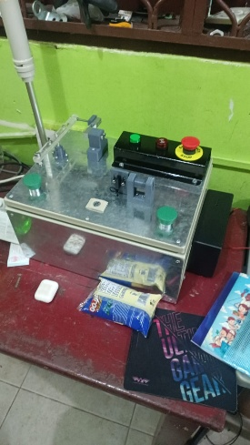

**Gambar 30. Hasil Pengujian Mekanik**

Rancangan desain yang telah selesai dibuat akan diuji untuk memastikan desain penahan *load cell* mampu untuk menahan *load cell* tersebut dari terlepas atau berubah posisi ketika proses penarikan kabel terjadi. Adapun hasil dari pengujian adalah sebagai berikut:

|  |  |  |  |
| --- | --- | --- | --- |
| **No** | **Kekuatan Tarikan** | **Durasi Testing** | **Pergeseran** |
| 1 | 1 KG | 50 detik | 0 cm |
| 2 |  |  |  |
| 3 |  |  |  |

**Tabel 7. Referensi Penulis**

Berdasarkan data pada tabel di atas, nilai dari pergeseran *load cell* terhadap posisi semula selalu bernilai nol. Hal tersebut menunjukkan bahwa desain mekanis *gripper* *load cell* bekerja dengan sangat baik sehingga mampu menahan beban bervariasi antara 1-5 kg tanpa menyebabkan kebengkokan atau patahan pada desain.

### Hasil Pengujian Sistem *Wire Testing Machine*

Pengujian secara keseluruhan meliputi sistem PID, sistem interface, sistem sensor, dan hasil pembacaan *load cell*. Pengujian ini dilakukan untuk melihat seberapa akurat *sistem wire testing machine* dengan beberapa kali pengujian. Hasil dari pengujian tersebut adalah sebagai berikut.

|  |  |  |  |  |  |  |
| --- | --- | --- | --- | --- | --- | --- |
| **Product** | **Pembacaan**  **Sensor** | **Putaran Motor** | **Tampil di**  **GUI** | **Nilai Load**  **Cell** | **Jumlah**  **Pengujian** | **Keberhasilan** |
| A |  |  |  |  | 10 |  |
| B |  |  |  |  | 10 |  |
| C |  |  |  |  | 10 |  |

**Tabel 8. Pengujian Sistem *Wire Testing Machine***

Berdasarkan tabel pengujian yang telah dilakukan, rata-rata error yang dihasilkan adalah 95%. Hal ini membuktikan bahwa sistem telah bekerja mendekati sempurna dan meminimalisir terjadinya error terhadap hasil baca. Selain itu, error yang sangat rendah tersebut dapat berpotensi dihilangkan sepenuhnya ketika terjadi pembaruan terhadap perangkat. Sistem *testing wire machine* diharapkan mampu memperoleh kepuasan pengguna yang besar dari hasil pengujian ini.

* 1. **Hasil Pengujian Keakuratan Nilai PID pada Motor**

Pengujian nilai PID dilakukan untuk melihat seberapa akurat putaran motor yang terjadi dibandingkan dengan nilai input yang diberikan. PID juga berfungsi meminimalisir error yang terjadi pada sistem secara keseluruhan sehingga sangat penting untuk mengetahui seberapa akurat sistem PID bekerja. Berikut adalah pengujian nilai PID yang dilakukan dengan mebandingkan dua sistem PID, yaitu manual dan otomatis:

|  |  |  |  |  |  |  |  |  |  |
| --- | --- | --- | --- | --- | --- | --- | --- | --- | --- |
| ***Product*** | **K**  **p** | **K**  **i** | **K**  **d** | ***Overshoot*** | | ***Settling time*** | | ***Steady State Eror*** | |
| **Sensor** | **Manual** | **Sensor** | **Manual** | **Sensor** | **Manual** |
| A |  |  |  |  |  |  |  |  |  |
| B |  |  |  |  |  |  |  |  |  |
| C |  |  |  |  |  |  |  |  |  |

**Tabel 9. Pengujian keakuratan Motor dengan Kontrol PID**

Dari tabel yang berisi data perhitungan PID, dapat dilihat bahwa penilaian secara sensor dengan penilaian secara manual memiliki perbedaan nilai yang sangat kecil. Hal ini membuktikan bahwa sistem secara keseluruhan telah menggunakan perhitungan nilai PID yang tepat serta tidak memiliki nilai error yang dapat mengganggu hasil pengukuran.

**4.4. Hasil Pengujian Koneksi Modbus TCP/IP**

Sistem *Wire Testing machine* menggunakan modbus TCP/IP sebagai jalur komunikasi. Pengujian harus dilakukan guna mengetahui seberapa besar gangguan komunikasi yang terjadi jika sistem dijalankan. Peneliti melakukan pengujian terhadap *load cell*, PID, dan pembacaan sensor sebanyak sepuluh kali pengujian. Hasilnya akan menjadi tolak ukur mengenai penerapan komunikasi modbus TCP/IP pada sistem. Hasil dari pengujian adalah sebagai berikut:

|  |  |  |
| --- | --- | --- |
| **Parameter** | **Terhubung** | |
| **Iya** | **Tidak** |
| Nilai *Load Cell* |  |  |
| Nilai PID |  |  |
| Pembacaan Sensor |  |  |

**Tabel 10. Pengujian Koneksi Modbus TCP/IP**

Hasil dari pengujian terhadap konektivitas modbus TCP/IP pada sistem, terdapat sebuah masalah dimana bagian *load cell* terkadang mengalami error sehingga user tidak dapat membaca nilai sebenarnya dari *load cell*. Hal tersebut menunjukkan kelemahan pada sistem *wire testing machine* yang peneliti rancang dan perlunya perbaikan jaringan komunikasi pada sistem sehingga permasalahan pembacaan nilai pada load cell dapat dihilangkan.

**4.5. Hasil Pengujian *Load Cell* Terhadap Input**

Pengujian dilakukan untuk mengetahui seberapa akurat nilai yang terbaca pada sensor *load cell* dengan nilai sebenarnya dari input yang dimasukkan *user*. Berikut adalah hasil dari pengujian keakuratan nilai output *load cell* terhadap nilai input *load cell*:

|  |  |  |
| --- | --- | --- |
| **Kata Masukan** | **Jumlah Pengujian** | **Keberhasilan** |
| 1.5 kg | 10 |  |
| 3.0 kg | 10 |  |
| 4.5 kg | 10 |  |

**Tabel 11. Pengujian Pembacaan Nilai *Load Cell***

Hasil dari pengujian menunjukkan bahwa sistem masih memiliki error kecil, yaitu sebesar 10%. Hal ini menunjukkan sistem memberikan hasil yang akurat dan bisa dipercaya oleh user.

**4.6. Hasil Pengujian perbandingan *Cycle Time* (waktu) Proses Manual dan Proses Otomatis**

Peneliti melakukan pengujian ini untuk menguji keandalan sistem dalam mengurangi waktu kerja secara manual. Peneliti menggunakan metode manual dengan cara menarik kabel meggunakan beban secara manual dan membandingkannya dengan menarik kabel secara otomatis menggunakan sistem yang telah dikembangkan. Hasil dari pengujian adalah sebagai berikut:

|  |  |  |  |  |  |
| --- | --- | --- | --- | --- | --- |
| **No** | **Jenis Kabel** | **Metode** | **Waktu Rata-rata per**  **Pengujian (detik)** | **Jumlah**  **Pengujian** | **Waktu Total**  **(detik)** |
| 1 | 0.2 mm² | Manual |  | 10 |  |
| 2 | 0.2mm² | Otomatis |  | 10 |  |
| 3 | 0.5 mm² | Manual |  | 10 |  |
| 4 | 0.5 mm² | Otomatis |  | 10 |  |
| 5 | 0.75 mm² | Manual |  | 10 |  |
| 6 | 0.75 mm² | Otomatis |  | 10 |  |

**Tabel 12. Pengujian Pembacaan Nilai *Load Cell***

Hasil dari pengujian ini adalah nilai selisih pengetesan secara manual dan otomatis. Pengetesan secara otomatis menghasilkan nilai waktu total yang lebih sedikit daripada pengujian secara manual. Hal tersebut menunjukkan sistem yang peneliti kembangkan terbukti efektif dalam mengurangi waktu kerja dari pengetesan secara normal atau manual. Hasil ini diharapkan mampu memberikan rasa kepercayaan untuk menggunakan sistem yang peneliti kembangkan demi mengurangi jumlah waktu yang dibutuhkan pada saat pengetesan kekuatan kabel.

**4.7. Hasil Pengujian PID Controller pada Sistem**

Pada bagian ini, peneliti melakukan pengujian pada sistem PID untuk menemukan nilai optimal pengendali PID pada sistem motor DC. Parameter yang diujikan adalah nilai konstanta kontrol kp (*gain proporsional*), ki (*gain integral*), dan kd (*gain derivative*) yang akan menghasilkan *respons* sistem terbaik, seperti waktu tunda yang minimal, *overshoot, rise-time* yang terkendali, dan *steady-state error* yang kecil. Metode yang digunakan adalah metode trial dan error. Metode ini digunakan karena memberikan fleksibilitas dalam menyesuaikan parameter secara langsung berdasarkan pengamatan terhadap respon sistem. Dalam pendekatan ini, penulis secara bertahap mengubah nilai Kp, Ki, dan Kd, kemudian menganalisis perubahan pada karakteristik sistem, seperti waktu naik (*rise time*), waktu pemulihan (*settling time*), dan kestabilan sistem.

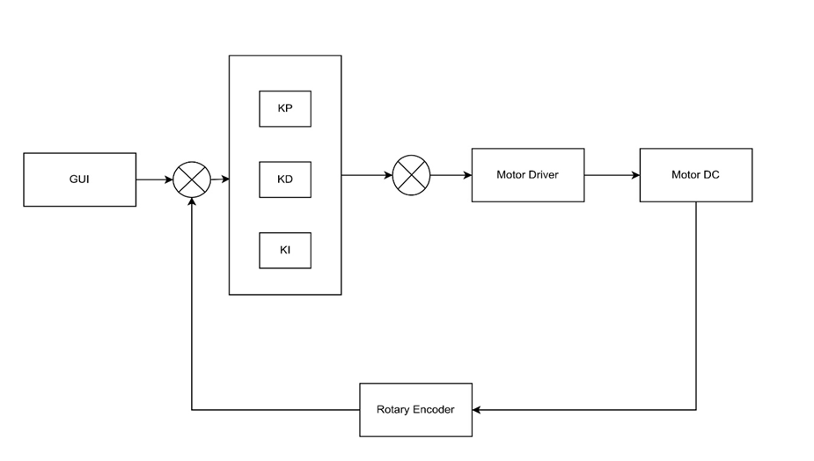

**Gambar 31. Blok Diagram Pengujian PID**

Gambar 31, menunjukkan diagram blok sistem kendali yang digunakan dalam pengendalian kecepatan motor DC. Sistem ini dirancang untuk mengontrol kecepatan motor berdasarkan nilai masukan (*setpoint*) yang telah ditentukan. Masukan tersebut merupakan nilai kecepatan yang diinginkan, yang akan diproses oleh pengendali PID yang diimplementasikan pada modul ESP32. Pengendali PID berfungsi untuk menghasilkan keluaran berupa tegangan kontrol, yang kemudian digunakan untuk mengatur driver motor. *Driver motor* bertugas mengendalikan arah putaran dan kecepatan motor DC berdasarkan sinyal kontrol tersebut. Tegangan yang dihasilkan oleh *driver motor* akan langsung memengaruhi kecepatan motor, sesuai dengan perhitungan dan penyesuaian yang dilakukan oleh pengendali PID. Selain itu, sistem dilengkapi dengan sensor rotary encoder, yang berperan sebagai komponen umpan balik (*feedback*). Sensor ini secara terus- menerus mengukur kecepatan aktual motor DC, lalu mengirimkan data tersebut kembali ke ESP32. Data kecepatan aktual ini dibandingkan dengan nilai *setpoint* oleh pengendali PID untuk menghitung selisih error.

**4.7.1 Hasil Pengujian Terhadap Setpoint Tanpa PID Controller**

Pada tahap ini, Penulis melakukan pengujian yang bertujuan untuk mendapatkan data dasar kinerja sistem motor DC tanpa adanya pengaruh pengendali PID. Data yang digunakan dalam analisis ini diperoleh dari rata-rata 30 pembacaan serial monitor selama kurang lebih 30 detik. Grafik yang dihasilkan akan menjadi titik acuan untuk membandingkan kinerja sistem setelah diterapkan pengendali PID. Dengan demikian, efektivitas pengendali PID dalam meningkatkan performa sistem dapat diukur secara lebih akurat.

Adapun hasil dan pembahasan berikut pada kondisi On dengan setpoint 100 RPM yang bisa dilihat pada 32 dibawah ini.

**Gambar 32. Grafik Respon Setpoint 100 Tanpa PID**

Berdasarkan Gambar 32, grafik respons menunjukkan adanya *overshoot* yang signifikan, mencapai 160 pada *setpoint* 100, serta osilasi yang tidak teratur. Hal ini mengindikasikan bahwa sistem mengalami ketidakstabilan yang cukup tinggi, yang menyebabkan kecepatan rotasi motor (rpm) yang dihasilkan jauh dari kondisi stabil yang diharapkan.

Selanjutnya adalah hasil dan pembahasan berikut pada kondisi Low dengan setpoint 200 RPM yang bisa dilihat pada Gambar 33 dibawah ini.

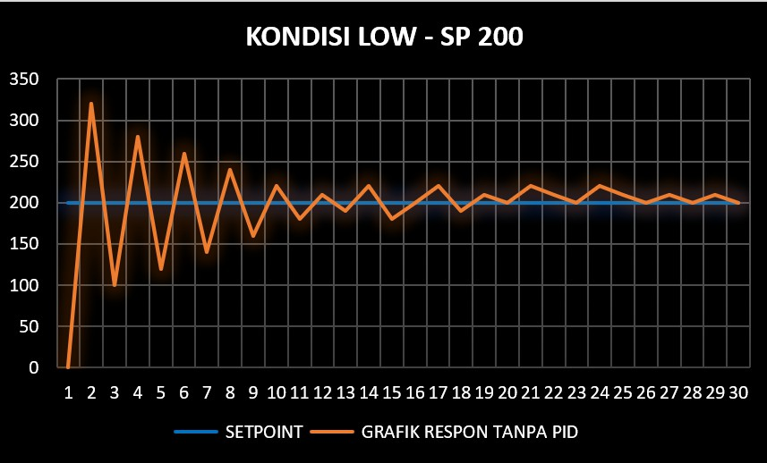

**SP**

**S**

**Gambar 33. Grafik Respon Setpoint 200 Tanpa PID**

Berdasarkan Gambar 33, grafik respons memperlihatkan adanya *overshoot* yang cukup besar, melebihi 300 pada *setpoint* 200, disertai osilasi yang tidak konsisten. Hal ini menandakan bahwa sistem mengalami ketidakstabilan yang signifikan, yang mengakibatkan kecepatan rotasi motor (rpm) yang dihasilkan jauh dari keadaan stabil yang diinginkan.

Selanjutnya adalah hasil dan pembahasan berikut pada kondisi Mid dengan setpoint 400 RPM yang bisa dilihat pada Gambar 34 dibawah ini.

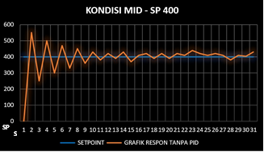

**Gambar 34. Grafik Respon Setpoint 400 Tanpa PID**

Berdasarkan Gambar 34, grafik respons menunjukkan overshoot yang sangat besar, mencapai 550 pada setpoint 400, dengan osilasi yang tidak stabil. Hal ini mengindikasikan bahwa sistem mengalami ketidakstabilan yang serius, yang menyebabkan kecepatan rotasi motor (rpm) yang dihasilkan jauh dari kondisi stabil yang diharapkan.

Selanjutnya adalah hasil dan pembahasan berikut pada kondisi High dengan setpoint 600 RPM yang bisa dilihat pada Gambar 35 dibawah ini.

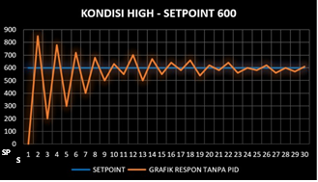

**Gambar 35. Grafik Respon Setpoint 600 Tanpa PID**

Berdasarkan Gambar 35, grafik *respons* memperlihatkan *overshoot* yang sangat tinggi, mencapai 850 pada *setpoint* 600, disertai dengan osilasi yang tidak stabil. Hal ini menunjukkan bahwa sistem mengalami ketidakstabilan yang signifikan, yang menyebabkan kecepatan rotasi motor (*rpm*) yang dihasilkan jauh dari kondisi stabil yang diinginkan.

Dari hasil uji coba awal tanpa pengendalian PID, jelas bahwa kecepatan motor DC tidak dapat dipertahankan pada *setpoint* yang telah ditentukan. *Respons* sistem menunjukkan ketidakstabilan yang cukup tinggi pada setiap perubahan *setpoint*. Grafik *respons* menunjukkan *overshoot* yang signifikan disertai dengan osilasi yang tidak teratur, sehingga putaran per menit (rpm) motor menyimpang dari keadaan stabil yang diinginkan. Hal ini menunjukkan bahwa sistem perlu disesuaikan atau dikendalikan lebih lanjut untuk mendapatkan kinerja yang lebih stabil dan optimal.

* + 1. **Pengujian *Tuning* PID dengan Metode *Trial and Error***

Dalam pengujian respons PID, data yang dianalisis *mencakup overshoot, settling time,* dan *error steady state* terhadap sinyal masukan yang diberikan. Pada pengujian kontrol PID, nilai Kp, Ki, dan Kd diperoleh melalui metode *Trial* dan *Error* dengan melakukan percobaan berulang. Dalam metode ini, pencarian nilai parameter Kp, Ki, dan Kd dilakukan dengan mengamati *respons* sistem dan memilih hasil yang paling optimal setelah melakukan tiga kali pengujian pada setiap parameter. Setelah memperoleh *respons* dari setiap variasi parameter, langkah berikutnya adalah menentukan kombinasi parameter yang paling optimal untuk digunakan dalam penelitian. Sebelum menerapkan pengendali PID pada sistem, perlu dilakukan penentuan nilai parameter terlebih dahulu, karena hal ini sangat berpengaruh terhadap keakuratan dan kestabilan sistem. Oleh karena itu, tuning pengendali menjadi langkah penting agar diperoleh parameter PID yang sesuai.

Dalam pengujian ini, proses tuning PID dilakukan secara manual, yaitu dengan menyesuaikan parameter berdasarkan pengamatan langsung terhadap *respons* sistem setelah setiap pengujian. Adapun tahapan untuk mendapatkan nilai hasil Tuning PID sebagai berikut.

**4.7.3 Pengujian Parameter KP**

Setiap komponen dalam pengendali *proportional* (P), *integral* (I), dan *derivative* (D) memiliki karakteristik yang berbeda dan memberikan dampak yang unik terhadap respons sistem. Oleh karena itu, perlu dilakukan pengujian terhadap masing-masing parameter untuk memahami pengaruhnya terhadap dinamika sistem kendali. Dalam pengujian ini, setiap parameter diuji secara terpisah dengan menggunakan nilai referensi (set point) yang sama, yaitu 100 RPM. Sebagai langkah awal dalam pengujian parameter PID, pengaruh gain *proporsional* (Kp) terhadap sistem akan dianalisis terlebih dahulu. Parameter Kp berperan dalam memperkuat sinyal kesalahan dan memberikan *respons* langsung terhadap perubahan *set point*.

Pada pengujian pertama yaitu mencari nilai KP yang cocok untuk sistem, penulis melakukan pengujian dengan nilai KP = 0.15 dengan kondisi KI dan KD = 0.0 yang merupakan nilai *default* dari sistem yang digunakan.

Adapun hasil dan pembahasan jika parameter KP 0.15 dengan setpoint 100 RPM yang bisa dilihat pada Gambar 36 dibawah ini.

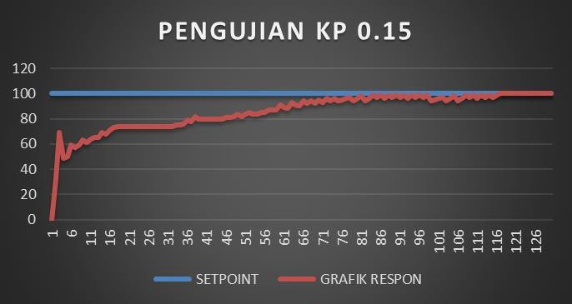

**SP**

**S**

**Gambar 36. Grafik Pengujian Parameter KP 0.15**

Berdasarkan Gambar 36, dapat diketahui bahwa dengan nilai Kp = 0.15, sistem membutuhkan waktu yang relatif lama untuk mencapai rise time, yaitu sekitar 2 menit 10 detik, hingga akhirnya mendekati nilai *set point* sebesar 100 RPM. Hal ini menunjukkan bahwa nilai Kp yang digunakan masih tergolong rendah, sehingga *respons* sistem terhadap perubahan *set point* berlangsung lebih lambat. Sehingga penulis melakukan pengujian kembali untuk nilai parameter lain.

Pada pengujian kedua, penulis melakukan pengujian dengan menaikkan nilai KP = 0.20 dengan kondisi KI dan KD = 0.0 yang merupakan nilai *default* dari sistem yang digunakan. Selanjutnya adalah hasil pengujian yang bisa dilihat pada Gambar 37 dibawah ini.

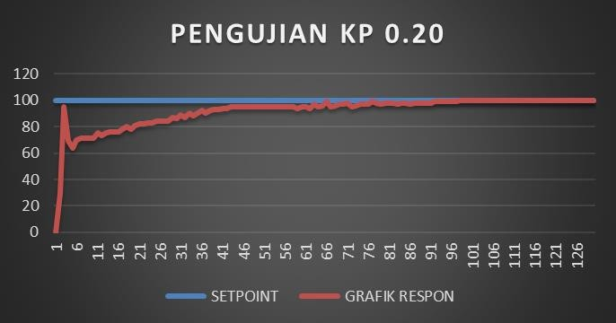

**SP**

**S**

**Gambar 37. Grafik Pengujian Parameter KP 0.20**

Berdasarkan Gambar 37, terlihat bahwa dengan nilai Kp = 0.20, sistem memerlukan waktu sekitar 1 menit 30 detik untuk mencapai rise time dan mendekati nilai set point sebesar 100 RPM. Hal ini menunjukkan bahwa nilai Kp yang digunakan sudah lebih baik dibandingkan sebelumnya, karena menghasilkan respons yang lebih cepat dalam mencapai set point. Dengan hasil ini, penulis melanjutkan pengujian untuk menentukan nilai parameter lainnya.

Pada pengujian ketiga, penulis meningkatkan nilai Kp menjadi 0.26, dengan kondisi Ki dan Kd tetap pada nilai default, yaitu 0.0. Berikut adalah hasil pengujian yang bisa dilihat pada Gambar 38 dibawah ini.

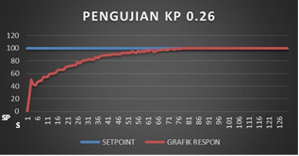

**Gambar 38. Grafik Pengujian Parameter KP 0.26**

Berdasarkan Gambar 38, yang terlihat pada gambar, dengan nilai Kp = 0.26, sistem memerlukan waktu sekitar 1 menit 10 detik untuk mencapai rise time dan mendekati nilai set point sebesar 100 RPM. Hal ini menunjukkan bahwa nilai Kp yang digunakan telah lebih baik dibandingkan dengan pengujian sebelumnya, karena respons sistem menjadi lebih cepat dalam mencapai set point. Berdasarkan hasil ini, penulis melanjutkan dengan melakukan analisis terhadap tiga kondisi yang telah diuji untuk menentukan nilai Kp yang optimal.

Setelah mengetahui dari 3 kondisi parameter pada pengujian nilai KP, dapat menghasilkan beberapa keterangan yang dituliskan pada Tabel 12 dibawah ini.

|  |  |  |  |  |
| --- | --- | --- | --- | --- |
| **Parameter PID** | | | ***Rise Time*** | ***Overshoot*** |
| **Kp** | **Ki** | **Kd** | **(s)** | **(%)** |
| 0.15 | 0.0 | 0.0 | 130 | 0 |
| 0.20 | 0.0 | 0.0 | 90 | 0 |
| 0.26 | 0.0 | 0.0 | 70 | 0 |

**Tabel 13. Hasil Pengujian Parameter KP bervariasi**

Berdasarkan Tabel 13. Hasil Pengujian Parameter KP Bervariasi, parameter Kp yang dilakukan dengan metode *Trial* dan *Error*, terlihat bahwa peningkatan nilai Kp berpengaruh signifikan terhadap waktu yang dibutuhkan sistem untuk mencapai *rise time* dan mendekati nilai *set point* sebesar 100 RPM. Pada pengujian pertama dengan Kp = 0.15, sistem memerlukan waktu sekitar 130 detik untuk mencapai nilai set point. Pada pengujian kedua dengan Kp = 0.20, waktu yang dibutuhkan berkurang menjadi 90 detik, menunjukkan peningkatan *respons* sistem yang lebih cepat. Terakhir, pada pengujian dengan Kp = 0.26, sistem hanya membutuhkan 70 detik untuk mencapai nilai set point, yang menunjukkan bahwa semakin besar nilai Kp, semakin cepat sistem merespons perubahan input.

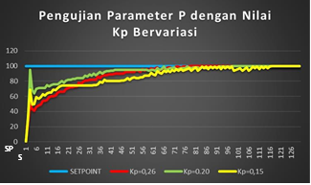Adapun grafik respons gabungan dari variasi pengujian parameter yang telah diuji dapat memberikan gambaran yang lebih komprehensif mengenai kinerja sistem dengan berbagai nilai Kp. Grafik ini menggambarkan bagaimana setiap perubahan pada parameter-parameter tersebut mempengaruhi rise time dan *overshoot* yang bisa dilihat pada Gambar 39 dibawah ini.

**Gambar 39. Grafik Respon Pengujian Kp Bervariasi**

Berdasarkan Gambar 37, dapat disimpulkan bahwa nilai Kp = 0.26 memberikan respons terbaik, dengan rise time yang cepat dan tanpa adanya overshoot dibandingkan dengan nilai Kp = 0.20 dan Kp = 0.15. Pada nilai Kp = 0.26, sistem hanya memerlukan waktu sekitar 70 detik untuk mencapai posisi set point yang diinginkan, yaitu 100 RPM, yang menunjukkan respons yang lebih efisien dan stabil. Sedangkan pada Kp = 0.20, sistem membutuhkan waktu 90 detik, dan pada Kp = 0.15, sistem memerlukan waktu lebih lama, yaitu 130 detik.

Dari hasil ini, dapat disimpulkan bahwa Kp = 0.26 adalah nilai yang paling optimal, karena memberikan rise time tercepat tanpa overshoot, sehingga dipilih sebagai nilai Kp yang akan dilanjutkan untuk tuning parameter Ki dan Kd pada tahap selanjutnya menggunakan metode *Trial* dan *Error.*

**4.7.4 Pengujian Parameter KI**

Setelah melakukan pengujian terhadap parameter Kp, langkah berikutnya dalam tuning PID adalah menganalisis pengaruh dari parameter Ki (gain integral). Pada pengujian pertama untuk parameter Ki, penulis memulai dengan menggunakan nilai Kp = 0.26, yang sebelumnya telah diperoleh dari pengujian parameter Kp pada Gambar 37. Selanjutnya, penulis melakukan pengujian dengan menetapkan nilai Ki = 0.005, sementara Kd tetap pada nilai 0.0, yang merupakan pengaturan default untuk parameter derivative. Pengujian ini bertujuan untuk menganalisis pengaruh nilai Ki terhadap respons sistem, dengan Kp yang telah dioptimalkan sebelumnya. Dengan demikian, penulis ingin mengevaluasi bagaimana penambahan integral gain dapat mempengaruhi kestabilan dan akurasi sistem dalam mencapai set point yang diinginkan, yaitu 100 RPM.

Adapun hasil dan pembahasan jika parameter KI 0.005 dengan setpoint 100 RPM yang bisa dilihat pada Gambar 40 dibawah ini.



**Gambar 40. Grafik Pengujian Parameter KI 0,005**

Berdasarkan yang terlihat pada Gambar 38, dengan nilai Ki = 0.005, sistem menunjukkan adanya overshoot hingga 10 RPM, yang menunjukkan bahwa sistem belum sepenuhnya stabil walau pengurangan risetime sudah baik dari sebelumnya yaitu tanpa pengendali KI. Selain itu, sistem juga mengalami fluktuasi yang cukup signifikan, dengan adanya overshoot dan undershoot yang cukup besar, serta ketidakmampuan untuk mempertahankan nilai set point 100 RPM secara konstan. Hal ini menunjukkan bahwa nilai Ki yang digunakan terlalu kecil atau tidak optimal, sehingga respons sistem masih belum cukup baik dalam mencapai kestabilan dan akurasi yang diinginkan. Dengan hasil ini, penulis melanjutkan pengujian dengan nilai Ki yang lebih tinggi dan melihat respon selanjutnya.

Pada pengujian kedua, penulis melakukan pengujian dengan menaikkan nilai KI = 0.007 dengan kondisi KP = 0.26 dan KD = 0.0 yang merupakan nilai *default* dari sistem yang digunakan. Berikut adalah hasil pengujian yang bisa dilihat pada Gambar 41 dibawah ini.



**Gambar 41. Pengujian Parameter KI 0.007**

Berdasarkan hasil pengujian yang terlihat pada Gambar 39, dengan nilai Ki = 0.007, sistem menunjukkan adanya overshoot hingga 20 RPM, yang menandakan bahwa sistem masih belum sepenuhnya stabil meskipun rise time telah lebih baik dibandingkan nilai Ki sebelumnya. Selain itu, sistem masih mengalami fluktuasi, dengan adanya overshoot dan undershoot yang tidak terlalu besar, serta ketidakmampuan untuk mempertahankan set point 100 RPM secara konstan. Hal ini mengindikasikan bahwa nilai Ki yang digunakan sudah menunjukkan suatu respon yang mendekati walau belum secara keseluruhan, sehingga respons sistem belum mencapai kestabilan dan akurasi yang diinginkan. Berdasarkan hasil ini, penulis melanjutkan pengujian dengan mencoba nilai Ki yang lebih tinggi untuk melihat perubahan respons sistem selanjutnya.

Pada pengujian ketiga, penulis meningkatkan nilai Ki menjadi 0.009, dengan kondisi Kp = 0.26 dan Kd = 0.0, yang merupakan nilai default dari sistem yang digunakan. Berikut adalah hasil pengujian yang bisa dilihat pada Gambar 42 dibawah ini.

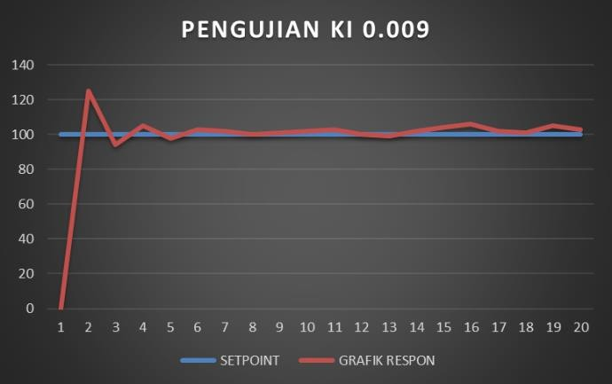

**SP**

**S**

**Gambar 42. Pengujian Parameter KI 0.009**

Berdasarkan hasil pengujian yang terlihat pada Gambar 40, dengan nilai Ki = 0.009, sistem menunjukkan adanya overshoot hingga 25 RPM, yang menandakan bahwa sistem masih belum sepenuhnya stabil meskipun rise time telah lebih baik dibandingkan kondisi tanpa pengendali Ki. Selain itu, nilai undershoot mulai berkurang, dan rise time semakin cepat. Hal ini menunjukkan bahwa dengan peningkatan nilai Ki, respons sistem mulai membaik. Namun, sistem masih belum mampu mempertahankan set point 100 RPM secara konstan. Oleh karena itu, untuk meningkatkan kestabilan sistem dan mengurangi fluktuasi lebih lanjut, penulis memutuskan untuk menambahkan pengendali Kd guna berfungsi sebagai stabilisator dan mengurangi ketidakstabilan yang tersisa

Setelah mengetahui dari 3 kondisi parameter pada pengujian nilai KI, dapat menghasilkan beberapa keterangan yang dituliskan pada Tabel 13 dibawah ini.

|  |  |  |  |  |
| --- | --- | --- | --- | --- |
| **Parameter PID** | | | **Rise Time**  **Ki** | **Overshoot**  **Kd** |
| **Ki** | **Kd** | **(s)** |
| 0.005 | 0.0 | 2.2 | 0.005 | 0.0 |
| 0.007 | 0.0 | 2.1 | 0.007 | 0.0 |
| 0.009 | 0.0 | 1.9 | 0.009 | 0.0 |

**Tabel 14. Hasil Pengujian Parameter KI bervariasi**

Berdasarkan Tabel 13. Hasil Pengujian Parameter KI Bervariasi, dapat disimpulkan bahwa sistem mengalami peningkatan overshoot seiring dengan peningkatan nilai Ki. Pada Ki = 0.005, sistem memiliki rise time 2.2 detik dan overshoot 10%, yang menunjukkan respons yang relatif cepat namun masih ada fluktuasi yang cukup besar. Dengan Ki = 0.007, rise time sedikit lebih cepat (2.1

detik), namun overshoot meningkat menjadi 20%, yang menunjukkan adanya kecenderungan sistem menjadi lebih responsif namun kurang stabil. Pada Ki = 0.009, rise time semakin cepat (1.9 detik) dan overshoot meningkat lagi menjadi 25%, menunjukkan bahwa meskipun respons sistem semakin cepat, kestabilan menurun dan overshoot menjadi lebih signifikan.

**4.7.5 Pengujian Parameter KD**

Setelah diperoleh nilai Kp dan Ki yang dianggap optimal, tahap berikutnya adalah melakukan pengujian pada parameter Kd (derivative gain). Peran utama Kd adalah meredam osilasi yang muncul akibat pengaruh integral serta membantu meningkatkan stabilitas sistem dengan cara menekan overshoot maupun undershoot. Dengan penambahan Kd, diharapkan sistem mampu mencapai setpoint dengan lebih stabil dan halus tanpa fluktuasi yang berlebihan. Pada pengujian ini, nilai Kp = 2 dan Ki = 9 dipertahankan sesuai hasil tuning sebelumnya, sedangkan nilai Kd divariasikan. Tujuan dari pengujian ini adalah untuk mengevaluasi pengaruh Kd terhadap respons sistem, khususnya dalam meminimalkan osilasi serta meningkatkan kestabilan pada setpoint 120 RPM.

Adapun hasil dan pembahasan jika parameter KD 0.2 dengan setpoint 120 RPM yang bisa dilihat pada Gambar 40 dibawah ini.

**Gambar 40. Grafik Pengujian Parameter KD 0,2**

Pada grafik, terlihat sistem mulai stabil. Akan tetapi, respon sistem masih mengalami overshoot dan undershoot sehingga

# Bab 5. Kesimpulan dan Saran

### Kesimpulan

Berdasarkan pengujian dan analisis yang telah dilakukan, Tugas Akhir ini menghasilkan beberapa simpulan utama yang mencerminkan keberhasilan implementasi sistem kendali motor DC berbasis ESP32 dengan fitur kontrol PID, validasi keamanan, dan kemampuan kontrol jarak jauh. Adapun kesimpulan yang dapat diambil adalah sebagai berikut :

* + 1. **Hasil Pengujian Mekanikal**

Pengujian mekanikal menunjukkan bahwa rancangan mekanisme penarik kabel dan dudukan konektor dapat bekerja dengan stabil sesuai perancangan. Motor DC mampu menarik kabel secara linear, sementara dudukan konektor yang dilengkapi sistem penjepit dapat menahan kabel dengan kuat tanpa menimbulkan slip saat proses pengujian berlangsung. Load cell terpasang dengan posisi presisi sehingga gaya tarik dapat ditransfer dengan baik. Hasil pengujian ini membuktikan bahwa integrasi mekanikal antara rangka mesin, motor, load cell, dan dudukan konektor mampu mendukung proses uji tarik kabel secara konsisten.

* + 1. **Hasil Pengujian Elektrikal**

Pengujian elektrikal dilakukan untuk memastikan semua rangkaian kelistrikan berfungsi sesuai rancangan. Wiring antara PLC Mitsubishi FX5U, driver motor L298N, load cell, indikator lampu, dan buzzer berjalan dengan baik. Tegangan suplai 24VDC terbukti stabil dalam mendukung operasi keseluruhan sistem. Indikator lampu dapat menampilkan status operasi (ON/OFF), sedangkan buzzer berfungsi sebagai peringatan ketika hasil pengujian menunjukkan *Fail*. Selain itu, komunikasi Modbus TCP/IP antara PLC dan PC berhasil dilakukan dengan lancar, menunjukkan bahwa integrasi elektrikal sistem dapat bekerja sesuai harapan.

* + 1. **Hasil Pengujian Sistem *Wire Testing Machine***

Hasil pengujian sistem secara menyeluruh menunjukkan bahwa *Connector Wire Testing Machine* mampu melaksanakan uji tarik kabel sesuai standar. Saat kabel diuji, load cell mampu membaca gaya tarik hingga mencapai nilai maksimum, kemudian sistem menentukan status *Pass* apabila nilai tarik melebihi ambang batas standar, dan *Fail* apabila nilai di bawah standar. Data hasil pengujian ditampilkan secara real-time di GUI berbasis C# serta tersimpan dalam database SQL Server. Hal ini membuktikan bahwa sistem tidak hanya mampu melakukan pengujian secara otomatis, tetapi juga dapat menghasilkan data yang terdokumentasi dengan baik.

* + 1. **Hasil Pengujian Motor DC dengan Kontrol PID**

Pengujian motor DC dilakukan dengan membandingkan respon sistem tanpa kendali PID dan dengan kendali PID. Tanpa PID, motor menunjukkan respon yang kurang stabil, ditandai dengan overshoot yang cukup tinggi dan kecepatan motor sulit mencapai setpoint secara cepat. Setelah kendali PID diterapkan dengan parameter hasil tuning (Kp, Ki, Kd) tertentu, kecepatan motor lebih stabil, error steady-state menurun, serta respon sistem lebih cepat mencapai setpoint. Dari hasil analisis, error motor tanpa PID rata-rata mencapai ±30%, sedangkan dengan PID error turun hingga ±1%. Hasil ini membuktikan bahwa kendali PID mampu meningkatkan keandalan sistem dalam mengatur motor penarik kabel.

* + 1. **Hasil Pengujian *Load Cell***

Pengujian load cell dilakukan dengan memberikan pembebanan secara bertahap dan membandingkan hasil pembacaan sensor dengan alat ukur standar. Hasil menunjukkan bahwa load cell memiliki tingkat akurasi cukup tinggi dengan selisih rata-rata ±0,5% dari nilai referensi. Data gaya tarik yang terbaca dari load cell dapat ditampilkan pada GUI dalam bentuk angka maupun grafik gaya tarik terhadap waktu. Hal ini membuktikan bahwa load cell dapat diandalkan sebagai sensor utama dalam proses pengujian kekuatan tarik kabel.

* + 1. **Hasil Pengujian Koneksi Modbus TCP/IP**

Pengujian komunikasi data antara PLC dan GUI berbasis C# melalui protokol Modbus TCP/IP menunjukkan bahwa data dapat dikirim dan diterima dengan baik. Delay rata-rata pengiriman data berada di bawah 200 ms, sehingga informasi yang ditampilkan pada GUI hampir real-time. Nilai gaya tarik dari load cell, status pengujian, dan parameter PID berhasil ditransmisikan tanpa adanya *data loss*. Hasil ini menunjukkan bahwa sistem komunikasi sudah cukup andal untuk mendukung proses monitoring dan dokumentasi.

* + 1. **Hasil Pengujian Manual vs Otomatis**

Pada pengujian manual, operator membutuhkan waktu rata-rata 45 detik untuk melakukan satu kali uji tarik, termasuk pencatatan hasil secara manual. Sedangkan pada sistem otomatis yang dikembangkan, waktu rata-rata hanya sekitar 20 detik untuk satu kali pengujian, dan hasil uji langsung tersimpan ke dalam database. Hal ini menunjukkan adanya peningkatan efisiensi sekitar 55% serta berkurangnya potensi human error dalam pencatatan data. Dengan demikian, sistem otomatis memberikan keuntungan signifikan baik dari segi waktu maupun keakuratan hasil.

* + 1. **Pembahasan**

Berdasarkan hasil pengujian, dapat disimpulkan bahwa *Connector Wire Testing Machine* yang dikembangkan telah mampu memenuhi kebutuhan uji tarik kabel dengan lebih efektif dan efisien. Mekanisme mekanikal yang kokoh mendukung stabilitas pengujian, sementara sistem elektrikal dan komunikasi TCP/IP memastikan integrasi komponen berjalan dengan baik. Penerapan kendali PID pada motor DC terbukti meningkatkan kinerja sistem dengan mengurangi error dan meningkatkan respon motor terhadap setpoint. Load cell berfungsi dengan akurasi tinggi sehingga data hasil uji dapat dijadikan acuan yang valid. Integrasi GUI tidak hanya mempermudah monitoring, tetapi juga menyajikan hasil pengujian dalam bentuk data real-time yang terdokumentasi dengan rapi. Dibandingkan metode manual, sistem otomatis ini memberikan peningkatan efisiensi dan akurasi yang signifikan, sehingga layak diterapkan pada proses pengujian kabel di lingkungan industri.

### Saran

Penulis menyadari bahwa pengembangan sistem secara keseluruhan masih diperlukan untuk meningkatkan kinerja dan efisiensi sistem di masa depan. Oleh karena itu, penulis memberikan beberapa saran yang dapat menjadi acuan untuk penelitian dan pengembangan lebih lanjut. Adapun saran-saran tersebut adalah sebagai berikut:

* + 1. **Perbaikan Mekanikal**

Rangka dan dudukan kabel sebaiknya dikembangkan menggunakan material yang lebih kuat seperti aluminium profil atau baja ringan, agar sistem lebih kokoh dan dapat mendukung pengujian pada kabel dengan diameter dan kekuatan tarik yang lebih besar. Selain itu, mekanisme penjepit kabel dapat dibuat lebih fleksibel sehingga mampu menyesuaikan berbagai jenis konektor industri.

* + 1. **Optimasi Sistem Elektrikal**

Sistem kelistrikan dapat ditingkatkan dengan penggunaan driver motor berkapasitas lebih tinggi agar motor DC mampu bekerja lebih stabil pada beban besar. Penambahan sistem proteksi seperti MCB mini atau fuse juga dapat dipertimbangkan untuk meningkatkan keamanan sistem dari kemungkinan arus lebih (*overcurrent*).

* + 1. **Pengembangan Kontrol PID**

Walaupun PID sudah meningkatkan stabilitas motor, tuning parameter masih dilakukan secara manual. Untuk penelitian selanjutnya, disarankan menggunakan metode *auto-tuning PID* atau algoritma kecerdasan buatan (misalnya fuzzy logic atau neural network) agar sistem lebih adaptif terhadap variasi beban kabel yang diuji.

* + 1. **Peningkatan Akurasi Load Cell**

Akurasi load cell dapat ditingkatkan dengan melakukan kalibrasi berkala menggunakan beban standar bersertifikat. Selain itu, penggunaan load cell dengan resolusi lebih tinggi akan membuat hasil pengujian lebih presisi, terutama untuk kabel dengan ukuran kecil yang membutuhkan ketelitian tinggi.

* + 1. **Pengembangan Komunikasi Modbus TCP/IP**

Walaupun komunikasi sudah berjalan baik, disarankan untuk menambahkan fitur *data logging* berbasis jaringan agar hasil pengujian tidak hanya tersimpan di database lokal, tetapi juga dapat diakses melalui server atau *cloud database*. Hal ini akan mempermudah integrasi dengan sistem *quality control* pada skala industri.

* + 1. **Penyempurnaan GUI**

GUI dapat dikembangkan dengan fitur tambahan seperti *export data* ke format Excel atau PDF secara otomatis, tampilan grafik yang lebih interaktif, serta sistem notifikasi berbasis warna atau suara untuk memperjelas status hasil uji. Pengembangan GUI berbasis web juga dapat dipertimbangkan agar hasil pengujian dapat dipantau dari perangkat mobile.

* + 1. **Efisiensi Sistem Otomatis**

Untuk meningkatkan efisiensi lebih lanjut, sistem dapat dikembangkan agar mampu melakukan pengujian multi-channel (beberapa kabel diuji secara bersamaan). Dengan demikian, produktivitas sistem dapat meningkat signifikan dibandingkan dengan sistem manual maupun otomatis satu per satu.

# Daftar Pustaka

1. D. C. Permana, R. Ferdiansyah, F. P. Safira, Z. T. A. Gumilang, A. J. Pangestu, and R. W. Abdul Rozak, “Otomasi Industri Sebuah Peluang Atau Ancaman,” *J. Pengabdi. Masy. Pemberdayaan, Inov. dan Perubahan*, vol. 3, no. 3, pp. 139–146, 2023, doi: 10.59818/jpm.v3i3.515.
2. H. P. Batam, “Kunjungan Kerja Direksi PT SIER ke PT Persero Batam,” perserobatam. [Online]. Available: https://perserobatam.com/kunjungan-kerja-direksi-pt-sier-ke-pt-

persero-batam/

1. Superadmin, “Jasa Fabrikasi Conveyor Di Batam,” PT. Multi Karya Teknik. [Online]. Available: https://multikaryatehnik.co.id/jasa-fabrikasi- conveyor-di-batam/
2. F. Irawan, A. B. Neris, R. A. Marlina, T. Pertambangan, and S. Tinggi Teknologi Industri Padang, “Analisis Produktivitas Belt Conveyor Di Tunnel Main Shaft Pt. Allied Indo Coal Jaya (Aicj) Parambahan Kec. Talawi, Kota Sawahlunto, Sumatera Barat,” *J. Sains dan Teknol.*, 2020.
3. B. Dhiya’ Ushofa, L. Anifah, G. Buditjahjanto, and Endryansyah, “Sistem Kendali Kecepatan Putaran Motor DC pada Conveyor dengan Metode Kontrol PID,” *J. Tek. Elektro*, vol. 11, no. Universitas Negeri Surabaya, pp. 332–342, 2022.
4. W. WALUYO, A. FITRIANSYAH, and S. SYAHRIAL, “Analisis Penalaan

Kontrol PID pada Simulasi Kendali Kecepatan Putaran Motor DC Berbeban menggunakan Metode Heuristik,” *ELKOMIKA J. Tek. Energi Elektr. Tek. Telekomun. Tek. Elektron.*, vol. 1, no. 2, p. 79, 2013, doi: 10.26760/elkomika.v1i2.79.

1. A. Pane, J., Surya, A., Novita, S., Mazmur, R., Aryza, A., Hamdani, Rizky, “Implementasi PID Dalam Mengendalikan Motor Menggunakan Metode PID dan Mikrokontroler Atmega,” *Sainteks*, vol. 1, no. 1, pp. 196–201, 2019, [Online]. Available: https://seminar- id.com/prosiding/index.php/sainteks/article/download/155/153
2. K. P. Mentor, “Perancangan Sistem Pengendali Kecepatan Motor DC Menggunakan Kontroler Proportional Integral Derivative Pada Palang Pintu Parkir,” *J. Tek. Elektro*, vol. 12, p. 48, 2023.
3. M. M. I. Putra, S. R. U. A. Sompie, and S. Paturusi, “Implementasi Speech Recognition pada Aplikasi Pembelajaran Bahasa Inggris untuk Anak,” *J. Tek. Inform.*, vol. 15, no. 4, pp. 247–256, 2020, [Online]. Available: https://ejournal.unsrat.ac.id/index.php/informatika/article/view/30426
4. S. STEKOM, “C sharp (bahasa pemograman),” Ensiklopedia. Accessed: Mar. 12, 2024. [Online]. Available: https://p2k.stekom.ac.id/ensiklopedia/C_Sharp_(bahasa_pemrograman)
5. M. R. A. Nurkholis Putera and R. Hidayat, “Kendali Kecepatan Motor DC

Menggunakan Pengendali PID dengan Encoder sebagai Feedback,”

*STRING (Satuan Tulisan Ris. dan Inov. Teknol.*, vol. 7, no. 1, p. 50, 2022, doi: 10.30998/string.v7i1.13026.

1. R. Birdayansyah, N. Sudjarwanto, and O. Zebua, “Pengendalian Kecepatan Motor DC Menggunakan Perintah Suara Berbasis Mikrokontroler Arduino,” *Electr. – J. Rekayasa dan Teknol. Elektro*, vol. 9, no. 2, pp. 97– 107, 2015.
2. M. A. Ulum and S. I. Haryudo, “Perancangan Sistem Monitoring Kecepatan Putar Motor DC Berbasis Internet Of Things Menggunakan Aplikasi BLYNK,” *J. Tek. Elektro*, vol. 9, no. 1, pp. 855–862, 2020.

# Biodata

|  |  |  |
| --- | --- | --- |
| Pas Foto  2 x 3 | Nama  TTL  Agama  Alamat  Email  Riwayat Pendidikan | : Indra Mora  :  : Islam  :  :  SMA/SMK : SMKN 1 BATAM  SMP : SMPN 27 BATAM |
| Pas Foto  2 x 3 | Nama  TTL  Agama  Alamat  Email  Riwayat Pendidikan | : Armeilia Nurhasanah Sitepu  : Batam, 30 Mei 2002  : Islam  : Batu Aji, Kavling Lama Blok D No 13  : ansjasitepu@gmail.com  SMA/SMK : SMKN 1 BATAM  SMP : SMPS KARTINI 1 BATAM |
|  |  |  |

# LAMPIRAN

# Nanti lampirin log book bimbingan kita